UG
DB
北京市地方标准

编 号：DB 11/T X X X X－202X
备案号：J×－202×

超低能耗公共建筑节能工程施工及验收规程
Specification for construction and acceptance of ultra-low energy
public buildings energy saving engineering
（征求意见稿）

202×－××－××发布 202×－××－××实施

北京市住房和城乡建设委员会
联合发布
北京市市场监督管理局

北京市地方标准

超低能耗公共建筑节能工程施工及验收规程
Specification for construction and acceptance of ultra-low energy
public buildings energy saving engineering

编 号：DB11/TXXX-202X
备案号：J× -202×

主编单位：北京住总集团有限责任公司
中国建筑第八工程局有限公司
北京住总第二开发建设有限公司
批准部门：北京市市场监督管理局
施行日期：20××年×月×日

2024 北京

前 言
根据北京市市场监督管理局《关于印发2023年北京市地方标准制修订项目计划的通知》（京市监发〔2023〕4号）的要求，标准编制组经广泛调查研究，认真总结实践经验，参考有关国内外先进标准，并在广泛征求意见的基础上，制定本规程。
本规程的主要技术内容是：1总则；2术语；3基本规定；4墙体节能工程；5幕墙节能工程；6外门窗节能工程；7屋面节能工程；8地面及地面以下其它部位节能工程；9气密性施工；10通风与空调节能工程；11冷热源节能工程；12电气节能工程；13太阳能光热系统节能工程；14太阳能光伏系统节能工程；15工程现场检验。
本规程由北京市住房和城乡建设委员会、北京市市场监督管理局共同负责管理，北京市住房和城乡建设委员会归口并组织实施，北京住总集团有限责任公司负责本规程技术内容的解释。执行过程中如有意见或建议，请寄送至北京住总集团有限责任公司（地址：北京市朝阳区光熙门北里29号楼，电话：010-64200166，邮编：100028，电子邮箱：techbrcc@sina.com）。
本标准主编单位：北京住总集团有限责任公司
中国建筑第八工程局有限公司
北京住总第二开发建设有限公司
本标准参编单位：中建二局第三建筑工程有限公司
北京市建筑节能与建筑材料管理事务中心
北京建筑节能研究发展中心
北京住总第一开发建设有限公司
北京住总第三开发建设有限公司
北京住总第四开发建设有限公司
北京住总第六开发建设有限公司
北京城建六建设集团有限公司
北京城建北方集团有限公司
中国建筑一局（集团）有限公司
中建一局集团建设发展有限公司
中建一局集团第五建筑有限公司
中交建筑集团有限公司
北京市第五建筑工程集团有限公司
北京首钢建设集团有限公司
北京韩建集团有限公司
北京国际建设集团有限公司
河北建设集团股份有限公司
中国建筑科学研究院有限公司
中国建筑设计研究院有限公司
北京住宅建筑设计研究院有限公司
北京光华建设监理有限公司
中国国检测试控股集团股份有限公司
北京市建设工程质量第二检测所有限公司
奥来国信（北京）检测技术有限责任公司
北鹏建材集团股份有限公司
北京零零昊绿色建筑科技有限公司
北京衡其投资管理有限责任公司
北京实创鑫诚节能技术有限公司
山东航海新材料有限公司
本规程主要起草人员：

本规程主要审查人员：

目 次
1 总则 1
2 术语 2
3 基本规定 4
4 墙体节能工程 5
4.1一般规定 5
4.2 施工准备及作业条件 6
4.3 施工要点 7
4.4 质量验收 9
5 幕墙节能工程 14
5.1一般规定 14
5.2 施工准备及作业条件 14
5.3 施工要点 15
5.4 质量验收 15
6 外门窗节能工程 18
6.1一般规定 18
6.2 施工准备及作业条件 18
6.3 施工要点 18
6.4 质量验收 20
7 屋面节能工程 23
7.1一般规定 23
7.2 施工准备及作业条件 23
7.3 施工要点 23
7.4 质量验收 24
8 地面及地面下其他部位节能工程 27
8.1一般规定 27
8.2 施工准备及作业条件 27
8.3 施工要点 28
8.4 质量验收 29
9 气密性工程 31
9.1一般规定 31
9.2 施工准备及作业条件 31
9.3 施工要点 32
9.4 质量验收 35
10 通风与空调节能工程 38
10.1 一般规定 38
10.2 施工准备及作业条件 38
10.3 施工要点 38
10.4 质量验收 39
11 冷热源节能工程 42
11.1 一般规定 42
11.2 施工准备及作业条件 42
11.3 施工要点 42
11.4 质量验收 43
12 电气节能工程 45
12.1 一般规定 45
12.2 施工准备及作业条件 45
12.3 施工要点 45
12.4 质量验收 46
13 太阳能光热系统节能工程 48
13.1 一般规定 48
13.2 施工准备及作业条件 48
13.3 施工要点 48
13.4 质量验收 48
14 太阳能光伏节能工程 52
14.1 一般规定 52
14.2 施工准备及作业条件 52
14.3 施工要点 52
14.4 质量验收 53
15 工程现场检验 56
15.1 围护结构实体检验 56
15.2 设备系统节能性能检验 56
附录A 构造做法 57
附录B 主要节点示意 61
本规程用词说明 75
引用标准名录 77
附：条文说明 79

Contents
1 General Provisions 1
2 Term 2
3 Basic Requirements 4
4 Wall Energy Efficient Project 5
4.1 General requirements 5
4.2 Construction preparation and operation conditions 6
4.3 Key points of construction 7
4.4 Quality acceptance 9
5 Curtain Walls Energy Efficient Project 14
5.1 General requirements 14
5.2 Construction preparation and operation conditions 14
5.3 Key points of construction 15
5.4 Quality acceptance 15
6 External Doors and Windows Energy Efficient Project 18
6.1 General requirements 18
6.2 Construction preparation and operation conditions 18
6.3 Key points of construction 18
6.4 Quality acceptance 20
7 Roofs Energy Efficient Project 23
7.1 General requirements 23
7.2 Construction preparation and operation conditions 23
7.3 Key points of construction 23
7.4 Quality acceptance 24
8 Ground and Other Parts under The Ground Energy Efficient Project 27
8.1 General requirements 27
8.2 Construction preparation and operation conditions 27
8.3 Key points of construction 28
8.4 Quality acceptance 29
9 Construction of air tightness measures 31
9.1 General requirements 31
9.2 Construction preparation and operation conditions 31
9.3 Key points of construction 32
9.4 Quality acceptance 35
10 Ventilation and Air-conditioning Energy Efficient Project 38
10.1 General requirements 38
10.2 Construction preparation and operation conditions 38
10.3 Key points of construction 38
10.4 Quality acceptance 39
11 Cold and Heat Source Energy Efficient Project 42
11.1 General requirements 42
11.2 Construction preparation and operation conditions 42
11.3 Key points of construction 42
11.4 Quality acceptance 43
12 Electrical Equipment Energy Efficient Project 45
12.1 General requirements 45
12.2 Construction preparation and operation conditions 45
12.3 Key points of construction 45
12.4 Quality acceptance 46
13 Solar Optic-Thermal System Energy Efficient Project 48
13.1 General requirements 48
13.2 Construction preparation and operation conditions 48
13.3 Key points of construction 48
13.4 Quality acceptance 48
14 Solar Photovoltaic System Energy Efficient Project 52
14.1 General requirements 52
14.2 Construction preparation and operation conditions 52
14.3 Key points of construction 52
14.4 Quality acceptance 53
15 In-Site Inspection 56
15.1 In-site inspection of building envelope 56
15.2 Energy efficient performance inspection of equipment syetem 56
Appendix A Construction method 57
Appendix B Main node method 61
Explanation of wording in this standard 75
List of quoted standards 77
Addition:Explanation of provisions 79

1 总则
1.0.1 为规范超低能耗公共建筑节能工程的施工及验收，保证工程质量，制定本规程。
1.0.2 本规程适用于北京市行政区域内新建、改建和扩建超低能耗公共建筑节能工程的施工及验收。
1.0.3超低能耗公共建筑节能工程的施工和验收除应符合本规程外，尚应符合国家及北京市现行有关标准的规定。

2 术语
2.0.1 超低能耗公共建筑 ultra-low energy public building
适应北京市气候特征和场地条件，通过被动式建筑设计最大幅度降低建筑供暖、空调、照明需求，通过主动技术措施最大幅度提高能源设备与系统效率，充分利用可再生能源，以较少的能源消耗提供舒适室内环境，且室内环境参数和能效指标符合相关标准规定的公共建筑。
2.0.2 建筑气密性 air tightness of building envelope
用于表征建筑或房间在正常密闭状态下阻止空气渗透的能力。
2.0.3 气密层 air tightness layer
由气密性材料、部件或抹灰层等形成的防止空气渗透的连续构造层。
2.0.4 防水隔汽膜 water-proof vapor barrier membrane
对建筑物外围护结构的缝隙进行密封、阻挡空气与水汽渗透的膜材料，包括自粘型和非自粘型。
2.0.5 防水透汽膜 water-proof and vapor-permeable membrane
对建筑物外围护结构的缝隙进行密封并兼具防水及允许水蒸汽透出功能的膜材料，包括自粘型和非自粘型。
2.0.6 外挂式安装 external installation
建筑外门窗内表面与建筑墙体外表面齐平，门窗和墙体结构之间的缝隙采用防水透汽和防水隔汽材料进行密封的一种安装方式。
2.0.7 保温隔热附框 heat insulation sub frame
固定于墙体或窗洞口内，用于安装、固定外门窗，具有一定强度、保温隔热等性能的构件。
2.0.8 带隔热附框的洞内安装 installation in tunnel with heat insulation sub frame
将隔热型材作为附框，门窗框嵌入附框洞口内安装，门窗框与附框洞口之间的缝隙采用防水隔汽膜在室内侧和防水透汽膜在室外侧进行密封的一种安装方式。
2.0.9 保温隔热垫块 thermal insulation pad
用于固定围护结构外侧出挑金属构件，具有一定保温隔热性能、抗压强度或压缩强度的制品，如高密度模塑聚苯板、高密度硬泡聚氨酯板、橡塑板材、塑料板材或木板材等。
2.0.10 断热桥锚栓 anchor bolt of thermal insulation bridge
通过特殊的安装设计，能有效减小或阻断锚钉热桥效应的锚栓，根据安装方式可分为沉入式和非沉入式两种类型。
2.0.11 断热桥承重连接件 load bearing thermal insulating elements
由不锈钢钢筋、碳钢钢筋、保温材料、抗剪材料等组成，通过特殊构造设计用于降低悬挑构件和主体结构之间热桥效应且保证结构承载的连接件。

3 基本规定
3.0.1 超低能耗公共建筑围护结构保温层应连续、完整。围护结构各部分的传热系数及采用的保温材料种类、厚度、性能指标和构造做法应符合设计要求，构造做法可按附录A进行选用。
3.0.2 超低能耗公共建筑采用的材料、构件和系统等产品，应符合设计要求、相关国家现行标准和地方标准的规定。不应使用明令禁止使用或淘汰的产品。
3.0.3 超低能耗公共建筑采用新材料、新技术、新工艺、新设备，应进行论证并符合相关规定的要求。
3.0.4 建筑物气密层宜位于围护结构内侧，并应连续、完整。围护结构不同材料交界处、穿外墙和出屋面管线、套管等空气渗漏部位应进行气密性处理。
3.0.5 超低能耗公共建筑围护结构上的悬挑构件、预埋构件、女儿墙等部位应采用断热桥处理措施。
3.0.6 当同一栋公共建筑分为超低能耗建筑和非超低能耗建筑两部分时，分界处应按超低能耗建筑设计要求进行保温隔热和气密性处理。
3.0.7 超低能耗公共建筑节能工程施工前应做如下技术准备：
1 应组织设计单位进行节能工程专项设计交底；
2 应对照设计内容，针对工程涉及的分项编制超低能耗公共建筑节能工程专项施工方案；
3 按照审定后的专项施工方案制作工艺样板；
4 施工单位应对施工人员进行技术交底，并进行超低能耗公共建筑专项施工培训。
3.0.8 断热桥和气密性处理的部位应进行隐蔽工程验收。
3.0.9 超低能耗公共建筑节能工程的防火安全、各部位保温材料燃烧性能应符合现行国家标准《建筑防火通用规范》GB 55037、《建筑设计防火规范》GB 50016和相关地方标准的规定。
3.0.10 超低能耗公共建筑节能工程应按现行国家标准《建筑节能与可再生能源利用通用规范》GB 55015、《建筑节能工程施工质量验收标准》GB 50411，以及现行北京市地方标准《公共建筑节能工程施工质量验收规程》DB11/510等标准的规定及建筑特点进行验收，气密性工程应按单独分项工程进行验收。
3.0.11 超低能耗公共建筑节能工程施工作业安全管理应符合《建筑施工脚手架安全技术统一标准》GB 51210、《建筑施工高处作业安全技术规范》JGJ 80、《施工现场临时用电安全技术规范》JGJ 46、《建筑工程施工安全操作规程》DB11/T 1833等国家及北京市现行有关标准的规定。

4 墙体节能工程

4.1一般规定
4.1.1 外墙外保温施工应在外门窗、基层墙体上的预埋件、连接件、穿墙管道等安装完成，并经验收合格后进行。
4.1.2 工程采用岩棉条薄抹灰外墙外保温系统时，岩棉条的宽度不宜小于200mm。
4.1.3 工程采用岩棉板薄抹灰外墙外保温系统时，应符合下列规定：
1建筑高度不宜大于10m；
2应制定专项施工方案，并应组织专家论证；
3基层墙体应为混凝土墙体、实心砌体墙体和强度等级不小于A5.0的蒸压加气混凝土砌块或条板墙体。
4.1.4 外墙外保温系统应采用断热桥锚栓。当基层墙体为钢筋混凝土时，锚栓的有效锚固深度应符合设计要求，且不应小于50mm；当基层墙体为加气混凝土等砌体结构时，锚栓的有效锚固深度应符合设计要求，且不应小于65mm。
4.1.5 围护结构上的悬挑构件应符合下列规定：
1 当采用断热桥承重连接件时，其承载性能、连接方式、热工性能应符合设计要求；
2 当采用普通预埋件连接时，其与基层墙体之间的保温隔热垫块厚度应符合设计要求。
4.1.6 穿透围护结构管道的预留洞口或套管直径应满足设计要求，洞口直径或套管内径应大于管道外径60mm以上，洞口或套管与管道之间应按设计要求填充保温材料。
4.1.7 墙体保温系统及材料应符合下列规定：
1 当保温材料为模塑聚苯板时，系统、保温材料及配套材料的性能应符合现行国家标准《模塑聚苯板薄抹灰外墙外保温系统材料》GB/T 29906或现行北京市地方标准《薄抹灰外墙外保温工程技术规程》DB11/T 584的规定；
2 当保温材料为硬泡聚氨酯板时，系统、保温材料及配套材料的性能应符合现行行业标准《硬泡聚氨酯板薄抹灰外墙外保温系统材料》JG/T 420或现行北京市地方标准《薄抹灰外墙外保温工程技术规程》DB11/T 584的规定；
3 当保温材料为真空绝热板时，保温材料的性能应符合现行行业标准《建筑用真空绝热板》JG/T 438及相关地方标准的规定；
4 当保温材料为岩棉条或岩棉板时，系统、保温材料及配套材料的性能应符合现行行业标准《岩棉薄抹灰外墙外保温工程施工技术标准》JGJ/T 480或现行北京市地方标准《薄抹灰外墙外保温工程技术规程》DB11/T 584的规定；
5 当设计有防火隔离带时，其性能应符合现行行业标准《建筑外墙外保温防火隔离带技术规程》JGJ 289或现行北京市地方标准《外墙外保温防火隔离带技术规程》DB11/T 1383的规定；
6 保温隔热垫块应符合表4.1.7的规定；
表4.1.7 保温隔热垫块性能指标
项 目 |  | 性能指标 | 检测标准
密度，kg/m³ |  | 标称密度±10% | GB/T 6343
导热系数，W/(m ·K) |  | ≤0.10 | GB/T 10295
抗压强度，MPa | 原强度 | ≥8 | GB/T 8813
抗压强度，MPa | 耐水后强度 | ≥8 | GB/T 8813
握螺钉力，N |  | ≥600 | GB/T 17657
吸水率（24h浸水），% |  | ≤5 | GB/T 8810
燃烧性能等级 |  | 不低于B₂ 级 | GB 8624
7 当分隔供暖与非供暖空间的隔墙等部位采用保温砂浆时，其性能应符合现行国家标准《建筑保温砂浆》GB/T 20473及相关地方标准的规定；
8 其他保温系统及配套材料的性能应符合现行国家标准、行业标准和相关地方标准的规定。
4.1.8 外墙防火隔离带位置设计有装饰性线条时，线条材料应采用不燃材料。
4.1.9 应在外保温系统起始部位、门窗洞口、女儿墙等收口部位粘结翻包玻纤网，翻包用玻纤网的宽度应为保温板厚度加200mm，其中100mm应粘贴于基层墙体上，长度应根据施工部位情况确定。
4.1.10 外墙拉螺栓孔宜去除孔内的塑料管，采用无收缩灌浆料封堵，外表面应采取抗裂和防水措施，内表面应做气密性封堵。
4.1.11 预制混凝土保温墙板系统施工应符合现行国家标准《装配式混凝土建筑技术标准》GB/T 51231、《混凝土结构工程施工规范》GB 50666、现行行业标准《装配式混凝土结构技术规程》JGJ 1和北京市地方标准《装配式混凝土结构工程施工与质量验收规程》DB11/T 1030、《预制混凝土夹心保温外墙板应用技术规程》DB11/T 2128的有关规定。

4.2 施工准备及作业条件
4.2.1 外保温施工前，应具备下列条件：
1 基层墙体应已验收合格；
2 外墙保温系统施工样板经建设、监理单位检查合格；
3 穿透保温层的（设备、管道的）联结件、穿墙管线应已采用断热桥做法安装完毕并验收合格，做法可按本规程附录B中B.0.1、B.0.2的规定执行；
4 外门窗、断热桥承重连接件、普通预埋件和连接件、穿墙管道套管等应已安装完毕并验收合格，断热桥做法可按本规程附录B中B.0.3、B.0.4、B.0.5的规定执行；
5 穿透外墙的管道等部位应完成气密性处理；
6 施工用吊篮或专用外脚手架搭设应牢固，并应经安全验收合格。
4.2.2 外保温施工的墙体基面的尺寸偏差应符合表4.2.2的规定，当墙体基面未达到要求时，应使用聚合物砂浆进行找平处理。
表4.2.2 墙体基面的允许尺寸偏差
工程做法 | 项目 |  |  | 允许偏差≤，mm | 检验方法
砌体  工程 | 墙面  垂直度 | 每层 |  | 5 | 2m托线板检查
砌体  工程 | 墙面  垂直度 | 全高 | ≤10m | 8 | 经纬仪或吊线、钢尺检查
砌体  工程 | 墙面  垂直度 | 全高 | ＞10m | 15 | 经纬仪或吊线、钢尺检查
砌体  工程 | 表面平整度 |  |  | 5 | 2m靠尺和塞尺检查
混凝土  工程 | 墙面  垂直度 | 层高 | ≤5m | 5 | 经纬仪或吊线、钢尺检查
混凝土  工程 | 墙面  垂直度 | 层高 | ＞5m | 8 | 经纬仪或吊线、钢尺检查
混凝土  工程 | 墙面  垂直度 | 全高 |  | H/1000、且≤30 | 经纬仪、钢尺检查
混凝土  工程 | 表面平整度 |  |  | 3 | 2m靠尺和塞尺检查
4.2.3 外保温系统在正式施工前，应在与监理共同确定的工程墙体基面上采用与施工方案相同材料和工艺制作样板件，并按《薄抹灰外墙外保温工程技术规程》DB11/T 584中6.1.3条的规定进行现场检查。
4.2.4 施工作业条件应符合下列规定：
1 环境温度和基层墙体温度不得低于5℃，风力不得大于5级；
2 夏季施工，施工面应避免阳光直射，必要时可在脚手架上搭设防晒布遮挡；
3 雨天不得施工，如施工中突遇降雨，应采取有效防雨措施。
4.2.5 当外保温系统局部采用真空绝热板时，施工前应绘制用于指导施工和后期维护的排版图。

4.3 施工要点
4.3.1外保温单网系统可按以下流程施工：放线、挂线→安装托架（设计要求时）→配胶粘剂→粘贴翻包玻纤网（有要求时）→粘贴保温板（隔离带）→安装锚栓→配抹面胶浆→抹底层抹面胶浆→铺设玻纤网→抹面层抹面胶浆→变形缝处理（当需要时）→外饰面作业→验收。
4.3.2外保温双网系统可按以下流程施工：放线、挂线→安装托架（设计要求时）→配胶粘剂→粘贴翻包玻纤网（有要求时）→粘贴保温板（隔离带）→抹底层抹面胶浆并压入底层玻纤网→安装锚栓→抹中层抹面胶浆并压入面层玻纤网→抹面层抹面胶浆→变形缝处理（当需要时）→外饰面作业→验收。
4.3.3 托架安装应符合下列规定：
1 当采用薄抹灰外保温系统或其他保温设计有要求时，可安装起步托架或层间托架，托架可按本规程附录B中B.0.6的规定安装。托架挑出基层墙体部分的长度不应大于保温层厚度的2/3且不应小于保温层厚度的1/3；
2 当采用金属托架时，其与基层墙体之间应采取断热桥措施，并采用机械连接的方式固定于基层墙体；
3 当采用岩棉条薄抹灰外保温系统时，可按本规程附录B中B.0.7的规定在阳角位置安装托架；托架挑出基层墙体部分的长度不应大于保温层厚度的2/3且不应小于保温层厚度的1/3。
4.3.4 粘贴保温板时，其排板宜按水平顺序进行，上下应错缝粘贴，阴阳角处应做错茬处理。
4.3.5 保温板分层粘贴时，应按下列操作工艺进行：
1 每层上下两块保温板接缝应错开；
2 第一层保温板粘结可选择点框法或条粘法，基面平整度较差时宜选用点框法，粘结面积率应符合相关地方标准规定；
3 第二层保温板粘贴方式应采用条粘法；
4 第一层和第二层保温板应进行错缝处理。
4.3.6 防火隔离带的设置应符合现行国家标准《建筑设计防火规范》GB 50016的规定，当采用分层粘贴时，可按本规程附录B中B.0.8的规定施工，其重叠部分高度不得小于300mm。
4.3.7 预制混凝土保温墙板的外门窗口保温做法可按本规程附录B中B.0.18执行。粘贴薄抹灰外保温的外门窗口保温做法可按本规程附录B中B.0.9、B.0.10执行，并应按下列操作工艺进行：
1 保温板宜覆盖窗框不小于20mm；
2 保温材料遇外窗连接件时，应预先在粘结面裁出合适形状，再进行粘贴；
3 保温板与窗框交接处宜采用专用收边条密封，也可填塞膨胀止水带后再用密封材料密封；
4 当设计有披水板时，外保温与披水板两端及底部之间的缝隙应先用膨胀止水带填塞，再进行密封处理。
4.3.8 断热桥锚栓安装应符合下列规定：
1 锚栓安装应在保温板粘贴24h后进行，锚栓套管长度应根据锚固深度、粘结砂浆厚度、保温板厚度等因素选择；
2 当采用非沉入安装方式时，锚栓压盘应紧压保温板，锚钉长度小于锚栓套管时，套管应用发泡聚氨酯填满，具体可按本规程附录B中B.0.11执行；
3 当采用沉入式安装方式时，锚栓压盘应压入保温层内，并塞入与保温板相同材质的保温块，具体可按本规程附录B中B.0.12执行；
4 钻头直径应与锚栓规格相符，钻孔深度应大于锚固深度10mm，旋入式锚栓不应采用敲击式安装方式；
5 当保温材料为岩棉条时，阳角部位的锚栓应压住增强玻纤网外，且应锚固于基层墙体内，不得虚锚于阳角保温层内。具体可按本规程附录B中B.0.13执行。
4.3.9 当采用岩棉条作为保温材料时宜设置双层玻纤网。
4.3.10 外饰面作业应在抹面层达到饰面施工要求后进行，当采用岩棉条作为保温材料时，应选择透气性好的饰面材料。
4.3.11 女儿墙保温及压顶板安装可按本规程附录B中B.0.14执行，并应按下列操作工艺进行：
1 当屋面底层有隔气措施或防水时，应在粘贴保温板前完成并验收合格；
2 女儿墙部位保温应按设计要求进行处理，屋面保温和外墙保温应保证连续性；
3 压顶板与女儿墙应联结牢固，并应采取断热桥措施。
4.3.12 预制混凝土保温墙板系统施工应符合下列规定：
1 现场存放、吊装过程中，保温材料裸露部分应做保护；
2 预制构件安装完成后的保温系统应整体连续；
3 预制混凝土保温墙板系统与现浇混凝土转换层外保温交接处产生错台时，应进行防水处理。
4.3.13 当分隔供暖与非供暖空间的隔墙、分户墙采用保温砂浆进行保温处理时，应分层进行抹灰，每层抹灰厚度不宜超过20mm。
4.3.14 当外保温系统局部采用真空绝热板时，其施工应符合下列规定：
1 施工时不应破坏真空绝热板，且不应现场裁割；
2 板缝不宜大于10mm，并应采用发泡聚氨酯进行填充；
3 锚栓安装应与真空绝热板粘贴同时进行，不应破坏真空绝热板，锚栓数量应大于4个/m²。

4.4 质量验收
I 一般要求
4.4.1 外墙外保温系统应由同一供应商提供配套的组成材料和型式检验报告。型式检验报告中应包括耐候性和抗风压性能检验项目以及配套组成材料的名称、生产单位、规格型号及主要性能参数。
4.4.2 工程施工时，应对下列部位或内容进行隐蔽工程验收，并应有详细的文字记录和必要的图像资料：
1 保温层附着的基层及其表面处理；
2 保温板的粘结；
3 被封闭的保温材料厚度；
4 防火隔离带的设置（设计有要求时）；
5 托架（设计有要求时）；
6 锚固件安装；
7 玻纤网铺设；
8 抹面层厚度；
9 墙体热桥部位处理；
10 穿墙管线等部位的防水处理。
4.4.3 采用相同材料、工艺和施工做法的墙面，保温墙面面积扣除门窗洞口后，应每1000m²划分为一个检验批，不足1000m²也应划分为一个检验批。
II 主控项目
4.4.4 墙体保温工程所用材料进场时，应进行质量检查和验收，其品种、规格、性能应符合设计和相关标准的要求。
检验方法：观察、尺量检查；检查系统和材料性能型式检测报告、产品合格证和出厂检验报告等质量证明文件。
检查数量：品种、规格按进场批次，每批随机抽取3个试样进行检查；质量证明文件应按其出厂检验批进行核查。
4.4.5 外墙外保温工程所用材料进场时，应进行施工现场见证取样复验，结果应符合设计要求，复验项目应符合表4.4.5的规定。
表4.4.5 外保温系统材料复验项目
序号 | 材料名称 |  | 复验项目
1 | 保温材料 | 模塑板、硬泡聚氨酯板 | 导热系数、表观密度、压缩强度、垂直于板面抗拉强度、吸水率、燃烧性能
1 | 保温材料 | 岩棉条 | 导热系数、密度、压缩强度、垂直于表面的抗拉强度、吸水率、酸度系数
1 | 保温材料 | 真空绝热板 | 单位面积质量、导热系数、表面吸水量、压缩强度、垂直于板面方向的抗拉强度
2 | 防火隔离带保温材料 |  | 燃烧性能、导热系数、垂直于表面的抗拉强度、吸水率
3 | 胶粘剂 |  | 常温常态拉伸粘结强度(与水泥砂浆)，常温常态拉伸粘结强度(与保温板)，常温常态拉伸粘结强度(与隔离带)
4 | 抹面胶浆 |  | 常温常态和浸水拉伸粘结强度(与保温板)，常温常态和浸水拉伸粘结强度(与隔离带)，压折比
5 | 玻纤网 |  | 单位面积质量、耐碱断裂强力、耐碱断裂强力保留率
6 | 保温砂浆 |  | 导热系数、干密度、抗压强度、垂直于板面的抗拉强度
检验方法：核查质量证明文件；现场随机见证取样送检，核查复验报告，其中导热系数、密度或单位面积质量、燃烧性能应该同一报告中。
检查数量：同厂家、同品种产品，按照保温墙面面积，在5000m²以内时应复验1次；当面积每增加5000m²时应增加1次，增加的面积不足规定数量时也应增加1次。同工程项目、同施工单位且同时施工的多个单位工程（群体建筑），可合并计算保温墙面抽检面积。
4.4.6 预制混凝土保温墙板系统的结构性能、热工性能及与主体结构的连接方法应符合设计要求，与主体结构连接应牢固。
检验方法：核查型式检验报告、出厂检验报告和隐蔽工程验收记录。
检查数量：全数检查。
4.4.7 预制混凝土保温墙板系统保温材料应在工厂进行见证取样复试，结果应符合设计要求。
表4.4.7 预制混凝土保温墙板系统保温材料复验项目
序号 | 材料名称 | 复验项目
1 | 挤塑聚苯板 | 导热系数、表观密度、压缩强度、垂直于板面抗拉强度、吸水率、燃烧性能
2 | 硬泡聚氨酯板 | 导热系数、表观密度、压缩强度、垂直于板面抗拉强度、吸水率、燃烧性能
3 | 真空绝热板 | 单位面积质量、导热系数、表面吸水量、压缩强度、垂直于板面方向的抗拉强度
4.4.8 工程施工前应按设计和本规程的要求对基层进行检查或处理，处理后的基层应符合保温层施工的要求。
检验方法：对照设计和本规程要求观察检查；核查隐蔽工程验收记录。
检查数量：全数检查。
4.4.9 当外保温系统设计有托架时，其安装位置应符合专项施工方案的要求，并应锚固牢固。
检验方法：观察检查，手扳检查；核查隐蔽工程验收记录。
检查数量：每个检验批抽查不少于3处。
4.4.10 保温板与基层的粘结应牢固。保温板与基层的粘结面积率、拉伸粘结强度应符合设计和相关标准的要求。
检验方法：观察检查，手扳检查；查验测试报告；核查隐蔽工程验收记录。
检查数量：每个检验批抽查不少于3处。
4.4.11 当保温层由两层保温板组成时，保温板与保温板的粘结应牢固。保温板与保温板的粘结方式、粘结面积率、拉伸粘结强度应符合设计和相关标准的要求。
检验方法：查验测试报告；核查隐蔽工程验收记录。
检查数量：每个检验批抽查不少于3处。
4.4.12 被封闭保温材料的厚度应符合设计要求。
检验方法：现场尺量、钢针插入。
检查数量：每个检验批应抽查3处。
4.4.13 防火隔离带分层粘贴时，其重叠部分高度应符合设计和本规程的要求。
检验方法：观察、现场尺量；核查隐蔽工程验收记录。
检查数量：每个检验批应抽查3处。
4.4.14 门窗洞口四周节点处理应符合设计要求。
检验方法：观察检查。
检查数量：每个检验批应抽查3处。
4.4.15 锚固件种类和数量、锚固位置和深度、锚盘位置和规格应符合设计和相关标准的要求，锚固力应进行现场拉拔试验。
检验方法：观察检查；实测锚固深度；施工前随检验批制作样板墙，并在样板墙进行现场锚固力拉拔试验；核查隐蔽工程验收记录。
检查数量：每个检验批应抽查3处。
4.4.16 穿墙管道处断热桥的措施应符合设计和本规程的要求。
检验方法：观察检查。
检查数量：每个检验批应抽查3处。
4.4.17 断热桥承重连接件的规格、位置、承载性能、热工性能应符合设计要求。
检验方法：观察检查，核查型式检验报告。
检查数量：全数检查。
III 一般项目
4.4.18 保温板安装允许偏差应符合表4.4.18的规定。
表4.4.18 保温板安装允许偏差和检验方法
项次 | 项目 | 允许偏差(mm) | 检查方法
1 | 立面垂直度 | 4 | 用2m垂直检测尺检查
2 | 表面平整度 | 4 | 用2m靠尺和楔形塞尺检查
3 | 阴、阳角垂直度 | 4 | 用2m垂直检测尺检查
4 | 阳角方正 | 4 | 用直角检测尺检查
5 | 接茬高差 | 1.5 | 用直尺和楔形塞尺检查
检查数量：每100m²应至少抽查一处，每处不得小于10m²。
4.4.19 外保温抹面层的允许偏差和检验方法应符合表4.4.19的规定。
表4.4.19 外保温抹面层的允许偏差和检验方法
项次 | 项目 | 允许偏差(mm) | 检验方法
1 | 立面垂直度 | 3 | 用2m垂直检测尺检查
2 | 表面平整度 | 3 | 用2m靠尺和塞尺检查
3 | 阴阳角方正 | 3 | 用200mm直角检测尺检查
4 | 分格条（缝）  直线度 | 3 | 拉5m线，不足5m拉通线，用钢直尺检查
检验数量：每100m²应至少抽查一处，每处不得小于10m²。

5 幕墙节能工程

5.1一般规定
5.1.1 超低能耗公共建筑各类透光、非透光建筑幕墙和采光顶应在主体结构工程质量验收合格后施工。
5.1.2 幕墙节能工程所用保温材料的性能应符合下列规定：
1 当保温材料为岩棉板或岩棉条时，保温材料及配套材料的性能应符合现行国家标准《建筑外墙外保温用岩棉制品》GB/T 25975及现行北京市地方标准《薄抹灰外墙外保温工程技术规程》DB11/T 584的规定；
2 当保温材料为玻璃棉制品时，保温材料及配套材料的性能应符合现行国家标准《建筑绝热用玻璃棉制品》GB/T 17795或现行北京市地方标准《玻璃棉板外墙外保温施工技术规程》DB11/T 1117的规定；
3 当保温材料为模塑聚苯板时，保温材料及配套材料的性能应符合现行国家标准《模塑聚苯板薄抹灰外墙外保温系统材料》GB/T 29906及现行北京市地方标准《薄抹灰外墙外保温工程技术规程》DB11/T 584的规定；
4 当保温材料为挤塑聚苯板时，保温材料及配套材料的性能应符合现行国家标准《绝热用挤塑聚苯乙烯泡沫塑料（XPS）》GB/T 10801.2及现行北京市地方标准《薄抹灰外墙外保温工程技术规程》DB11/T 584的规定；
5 当保温材料为硬泡聚氨酯板时，保温材料及配套材料的性能应符合现行国家标准《建筑绝热用硬质聚氨酯泡沫塑料》GB/T 21558及现行北京市地方标准《薄抹灰外墙外保温工程技术规程》DB11/T 584的规定；
6 当分隔供暖与非供暖空间的隔墙等部位采用保温砂浆时，其性能应符合现行国家标准《建筑保温砂浆》GB/T 20473及相关地方标准的规定。
5.1.3 幕墙埋件所使用的保温隔热垫块性能指标应满足表4.1.7的要求。
5.1.4 建筑幕墙和采光顶施工时应按设计要求做好保温和气密性节点处理。

5.2 施工准备及作业条件
5.2.1 透光幕墙和采光顶安装前应复核现场结构洞口尺寸。
5.2.2 透光幕墙和采光顶安装时，环境温度不宜低于5℃。
5.2.3 安装所用的垂直运输机具、脚手架、吊篮等应安装到位并通过验收。
5.2.4 安装场地和施工作业面的障碍物应已拆除。
5.2.5 安装施工前，应对现场安装作业人员进行安全技术交底。特种作业人员应已完成培训，并经考试合格后持证上岗。
5.2.6 应设置现场临时周转材料及半成品存放场地或库房，并对周边环境采取保护措施。

5.3 施工要点
5.3.1 单元式透光幕墙安装可按以下流程施工：施工准备→测量放线→连接件安装→单元板块吊装→单元板调整→气密性处理→打密封胶→检查验收。
5.3.2 非单元式透光幕墙安装可按以下流程施工：施工准备→测量放线→连接件安装→安装立柱、横梁→安装避雷、保温、防火→安装玻璃→气密性处理→安装扣盖→注胶清洗→检查验收。
5.3.3 非透光幕墙安装可按以下流程施工：施工准备→测量放线→后置埋件安装→安装主龙骨→安装次龙骨→安装避雷、防火→（气密性处理）→保温层安装→安装面板→注胶清洗→检查验收。
5.3.4 转接件的安装应符合下列规定:
1 转接件与外墙之间设置隔热垫块，隔热垫块物理性能和厚度应满足设计要求；
2 后置埋件与墙体宜采用不锈钢材质螺栓进行固定；
3 后置埋件固定应牢固，位置正确，位置偏差应符合设计要求。设计无明确要求时，后置埋件位置偏差不应大于2mm；
4 隔热垫块长、宽宜大于后置埋板40mm，安装时后置埋板应固定在隔热垫块中心位置。
5.3.5 非透光幕墙层间防火、防烟封堵所采用的不锈钢板宜固定在幕墙龙骨上，与主体结构断开。

5.4 质量验收
I 一般要求
5.4.1 工程施工时，应对下列部位或内容进行隐蔽工程验收，并应有详细的文字记录和必要的图像资料：
1.幕墙和采光顶边框与主体结构的连接固定及保温和断热桥构造；
2.单元式幕墙和采光顶板块间的接缝构造；
3.幕墙后置埋件的断热桥构造；
4.幕墙层间和竖向防火封堵的断热桥构造。
5.4.2 幕墙节能工程的隔气层、保温层应在主体结构工程质量验收合格后进行施工。幕墙施工过程中应及时进行质量检查、隐蔽工程验收和检验批验收，施工完成后应进行幕墙节能分项工程验收。
5.4.3 幕墙节能工程使用的保温材料在施工和现场储存过程中应采取防潮、防水、防火等保护措施。
5.4.4 检验批划分应符合下列规定：
（1） 采用相同材料、工艺和施工做法的幕墙，按照幕墙面积每1000m²划分为一个检验批；
（2） 检验批的划分也可根据与施工流程相一致且方便施工与验收的原则，由施工单位与监理单位双方协商确定。
II 主控项目
5.4.5 幕墙节能工程所用材料、构件和设备进场时，应进行质量检查和验收，其品种、规格、性能应符合设计和相关标准的要求。
检验方法：观察、尺量检查；检查系统和材料性能型式检测报告、产品合格证和出厂检验报告等质量证明文件。
检查数量：品种、规格按进场批次，每批随机抽取3个试样进行检查；质量证明文件应按其出厂检验批进行核查。
5.4.6 建筑幕墙（含采光顶）和节能工程所使用的材料、构件和设备进场时，应对其下列性能进行见证取样复验，结果应符合设计和本规程规定。
1 保温隔热材料的导热系数、密度、吸水率、燃烧性能（不燃材料除外）；
2 幕墙玻璃的可见光透射比、传热系数、太阳能得热系数及中控玻璃的密封性能；
3 隔热型材的抗拉强度、抗剪强度；
4 透光、半透光遮阳材料的太阳光透射比、太阳光反射比；
5 保温隔热垫块的抗压强度、导热系数、吸水率。
检验方法：核查质量证明文件、计算书、复验报告，其中导热系数、密度、燃烧性能应在同一报告中。
检查数量：同厂家、同品种产品，幕墙面积在3000m²以内时应复验1次；面积每增加3000 m²应增加1次。同工程项目、同施工单位且同期施工的多个单位工程，可合并计算抽检面积。
5.4.7 幕墙后置埋件的安装方法和锚固力应符合设计要求。
检验方法：观察检查。
检查数量：全数检查。
5.4.8 保温隔热垫块的尺寸、厚度应符合设计要求。
检验方法：观察检查；
检查数量：全数检查。
5.4.9 幕墙工程热桥部位的隔断热桥措施应符合设计要求，断热桥节点的连接应牢固。
检验方法:对照幕墙节能设计文件，观察检查。
检查数量:按检验批抽查10%，并不少于5处。
III 一般项目
5.4.10 透光幕墙开启扇关闭时密封条应接触严密。
检验方法：观察检查。
检查数量：全数检查。
5.4.11 幕墙与周边墙体、屋面间的接缝处应按设计要求采用保温和气密性处理措施，并应采用耐候密封胶等密封。
检验方法:观察检查。对照设计文件观察检查。
检查数量:每个检验批抽样数量不少于5件(处)。

6 外门窗节能工程

6.1一般规定
6.1.1 超低能耗公共建筑外门窗应根据设计要求确定采用外挂式安装或带隔热附框的洞内安装方式，并宜采用整窗安装。
6.1.2 当采用外挂式安装时，应符合下列规定：
1 门窗框内表面应与基层墙体外表面齐平，门窗应位于外墙外保温层内；
2 外门窗的连接件与基层墙体连接时应采用断热桥的处理措施；
3 锚固件和连接件应采用耐候、耐腐、高强度的材料，施工前应提供连接安全计算书，施工中应将连接件牢固安装于墙体结构上；
4 基层墙体为条板等非承重墙体时应采取加强措施。
6.1.3 当采用带隔热附框的洞内安装方式时，隔热附框可嵌入洞口结构内，也可后安装于窗洞口内，施工时应按设计要求处理门窗、基层墙体、保温之间的节点。
6.1.4 当外墙采用预制混凝土保温墙板时，应在外窗洞口处预埋（留）外窗安装固定件，且外窗宜在预制构件上安装完成后再整体吊装。
6.1.5 超低能耗公共建筑外门在门槛下侧应使用隔热附框等与结构进行有效连接，门槛与型材之间的缝隙宜采用预压膨胀密封带进行填充，门槛应采用过孔或连接件与型材进行连接。

6.2 施工准备及作业条件
6.2.1 除外窗预装的装配式墙板外，外门窗安装前结构工程应已验收合格，门窗洞口尺寸应符合设计要求，洞口允许偏差应符合表6.2.1的规定。
表6.2.1 建筑门窗洞口尺寸允许偏差
项目 |  | 允许偏差，mm
洞口宽度、高度尺寸 |  | ±5
洞口对角线尺寸 |  | ≤10
洞口的平面位置、标高尺寸 |  | ≤5
洞口的表面平整度、垂直度 | 混凝土工程 | ≤4
洞口的表面平整度、垂直度 | 砌体工程 | ≤5
6.2.2 外门窗安装时，环境温度不宜低于5℃，风力不得大于5级。

6.3 施工要点
6.3.1 外门窗外挂式安装可按以下流程施工：施工准备→测量放线→确认安装基准→洞口处理→联结件安装→门窗框粘贴防水隔汽膜→安装外门窗、调整、固定→室外侧粘贴防水透汽膜→安装披水板→洞口内侧粘贴防水隔汽膜→检查验收→成品保护→安装外遮阳（需要时）、检查验收。
6.3.2 带隔热附框的洞内安装方式可按一下流程施工：测量清理洞口→安装固定节能附框→附框洞口底部打专用胶→窗框上左右（三侧）粘贴预压膨胀密封带→门窗安装洞口后调整水平进深→门窗固定→室内侧粘贴防水隔汽膜→室外侧粘贴防水透汽膜→固定披水板→五金件调试→检查验收→成品保护→安装外遮阳（需要时）、检查验收。
6.3.3 预制混凝土保温墙板系统外窗安装可按以下流程施工：窗洞口检查→外窗外观现场检查→固定内侧镀锌角钢→角钢与外窗连接→室内侧粘贴防水隔汽膜→窗体与墙体间采用预压膨胀密封带处理→室外侧粘贴防水透汽膜→室外侧安装披水板→检查验收→成品保护→安装外遮阳（需要时）、检查验收。
6.3.4 安装门窗时应根据实测门窗洞口的偏差值，确定门窗安装的平面位置及高度。门窗安装中心线和高度控制线宜在洞口上标示。
6.3.5 外门窗粘贴防水隔汽膜和防水透汽膜应符合本规程第9章的规定。
6.3.6 外门窗采用外挂式时，可按本规程附录B中图B.0.15、B.0.16的规定进行施工，其安装、调整和固定应按下列操作工艺进行：
1 应确定联结件的安装位置，将联结件固定在门窗框侧面，并可微调位置，联结件位置及间距应满足设计要求；
2 位于角部的联结件与角部的距离不应大于150mm，相邻联结件的距离不应大于500mm，且每侧的联结件不应少于2个。固定联结件时不得破坏预粘的防水隔汽膜；
3 应在窗洞口底部相应的位置安装外门窗的临时支撑件，将外门窗紧贴墙体放于临时支撑件上，调整外门窗垂直和水平度；
4 应将外门窗侧面的联结件固定于基层墙体上，联结件与基层墙体之间应设置保温隔热垫块，保温隔热垫块的厚度不应小于5mm；联结件在基层墙体内应固定牢固，联结件的固定点应位于实体墙上，距离洞口侧边边缘不应小于40mm，固定用螺栓在基层混凝土结构内的有效固定深度不应小于50mm。
6.3.7 外门窗采用带隔热附框的洞内安装方式时，可按本规程附录B中图B.0.17的规定进行施工，其安装、调整和固定应按下列操作工艺进行：
1 隔热附框安装宜采用粘锚结合的方式安装于洞口内，锚固件位置和数量应进行安全核算；
2 窗框应安装于隔热附框之上，应连接牢固；
3 预制混凝土保温墙板做法时，外窗应安装在预制外墙夹心保温处，通过内置在窗洞口的镀锌角钢连接固定。外窗内表面应与内页板外表面齐平。
6.3.8 预制混凝土保温墙板系统外窗的下侧应采用保温隔热垫块进行支撑，窗与内页板应使用内置镀锌角钢相连接，外窗可按本规程附录B中B.0.18的规定安装。
6.3.9 当设计有披水板时，应将披水板固定于窗框外侧，安装时不应破坏防水透汽膜。
6.3.10 外门窗安装工程验收合格后，外门窗的室内和室外侧均应及时进行成品保护，后续施工不应破坏型材、玻璃和密封措施。
6.3.11 当设计有活动外遮阳时，应按下列规定进行施工：
1 应在外窗安装已完成、外保温尚未施工时确定外遮阳的固定位置，并安装连接件，连接件位置应避开防水透汽膜；
2 外遮阳应与主体建筑结构可靠连接，连接件与基层墙体之间应设置保温隔热垫块；
3 待保温施工完成后再安装外遮阳盒和导轨等部件。活动外遮阳安装可按本规程附录B中B.0.19进行。

6.4 质量验收
I 一般要求
6.4.1 工程施工时，应对下列部位或内容进行隐蔽工程验收，并应有详细的文字记录和必要的图像资料：
1 外门窗与墙体的连接件；
2 外遮阳设施连接件；
3 隔热附框；
4 保温隔热垫块。
6.4.2 检验批的划分应符合下列规定：
1 同一厂家的同材质、类型和型号的门窗应每200樘划分为一个检验批，不足200樘也应为一个检验批；
2 同一厂家的同一品种、类型的外遮阳设施应每200副划分为一个检验批，不足200副也应为一个检验批；
3 异形或有特殊要求的门窗检验批的划分也可根据其特点和数量，由施工单位与监理单位协商确定。
II 主控项目
6.4.3 外门窗节能工程使用的材料、构件进场时，应核查其规格、质量证明文件、门窗热工性能计算书、抗风压性能计算书等，且应形成相应的验收记录。
检验方法：观察、尺量检查；核查质量证明文件。
检查数量：按进场批次，每批随机抽取3个试样进行检查；质量证明文件、计算报告书等全数检查。
6.4.4 外门窗（包括天窗）进场时，应对下列性能进行见证取样复验，结果应符合设计要求：
1 外门窗的抗风压性能、气密性能、水密性能、传热系数、空气声隔声性能、太阳得热系数，抗结露因子；
2 中空玻璃的密封性能；
3 型材的主要受力杆件壁厚、隔热型材物理力学性能；
4 门窗附框的实测壁厚；
5 披水板厚度及热镀锌钢板披水板的镀锌层厚度。
6 透光、部分透光遮阳材料的太阳光透射比、太阳光反射比。
检验方法：现场随机见证取样送检，核查复验报告；
检查数量：按同厂家、同材质、同开启方式、同型材系列的产品各抽查一次；同工程项目、同施工单位且同期施工的多个单位工程，可合并计算抽检数量。
6.4.5 外门窗安装的位置应符合设计和本规程的要求。
检验方法：观察检查。
检查数量：全数检查。
6.4.6 外门窗安装联结件的位置、数量、联结效果、断热桥措施、气密性措施应符合设计和本规程的要求。
检验方法：观察检查。
检查数量：全数检查。
6.4.7 联结件螺栓的规格、数量、锚固深度应符合设计要求。
检验方法：观察检查；实测锚固深度；
检查数量：每个检验批应抽查3处。
6.4.8 外遮阳设施的性能、位置应符合设计和产品标准要求；外遮阳设施的安装应牢固、位置正确，联结件与基层墙体间的断热桥措施应符合设计和本规程的要求。
检验方法：核查质量证明文件；观察、手扳检查；核查遮阳设施的抗风计算报告或性能检测报告。
检查数量：全数检查。
III 一般项目
6.4.9 外门窗安装完成后，门窗扇密封条镶嵌应牢固，不得有脱槽现象。关闭外门窗时密封条应接触严密。
检验方法：观察检查。
检查数量：全数检查。
6.4.10 外门窗镀（贴）膜玻璃的安装方向应正确。
检验方法：观察检查。
检查数量：全数检查。
6.4.11 外遮阳设施调节应灵活、调节到位。
检验方法：现场调节试验检查。
检查数量：全数检查。
6.4.12 外门窗、外遮阳设施尺寸应符合设计要求，门窗成品和安装的尺寸偏差应符合相关标准的要求。
检验方法：现场尺量检查。
检查数量：全数检查。

7 屋面节能工程

7.1一般规定
7.1.1 当屋面保温采用多层保温时，宜采用粘贴施工的方式，且不应形成上下贯通的缝隙。
7.1.2 屋面保温施工前，穿过屋面结构层的管道、设备基座、预埋件等应采用断热桥措施及气密性处理。
7.1.3 当屋面女儿墙等部位采用断热桥承重连接件时，其承载性能应符合相关国家标准的要求，其连接方式、热工性能应符合设计要求。
7.1.4 屋面热桥部位应按专项施工方案进行施工。
7.1.5 屋面保温工程系统构造应符合相关标准的规定，其材料性能应符合下列规定：
1 当保温材料为挤塑聚苯板时，其性能应符合现行国家标准《绝热用挤塑聚苯乙烯泡沫塑料(XPS)》GB/T 10801.2的规定；
2 当保温材料为模塑聚苯板时，其性能应符合现行国家标准《绝热用模塑聚苯乙烯泡沫塑料(EPS)》GB/T 10801.1中Ⅱ型以上的规定；
3 当保温材料为硬泡聚氨酯板时，其性能应符合现行国家标准《建筑绝热用硬质聚氨酯泡沫塑料》GB/T 21558 中Ⅱ型以上的规定；
4. 当保温材料为泡沫玻璃板时，其性能应符合现行行业标准《泡沫玻璃绝热制品》JC∕T 647中建筑用泡沫玻璃制品的规定；
5 当屋面设计有防火隔离带时，其性能应符合本规程第4.1.7条的规定。

7.2 施工准备及作业条件
7.2.1 屋面保温施工前，当有隔汽层时，应已施工完成并通过验收。
7.2.2 铺设保温层的基层应平整、干燥、干净。
7.2.3 屋面保温采用粘贴法施工时，环境温度不应低于5℃，风力不得大于5级。雨、雪天不得施工。

7.3 施工要点
7.3.1 屋面保温可按以下流程施工：
1 基层清理→隔汽层施工→粘贴或铺设保温板（隔离带）→防水层（冷粘法、自粘法）施工→保护层施工→验收。
2 基层清理→隔汽层施工→粘贴或铺设保温板（隔离带）→保温层保护处理→防水层（热粘法、热熔法）施工→保护层施工→验收。
7.3.2 隔汽层的施工应在基层完全干燥后进行，防水材料及做法应满足设计和专项施工方案的要求，并应符合现行国家标准《屋面工程技术规范》GB 50345的规定。
7.3.3 保温层施工应在隔汽层施工完成并经验收合格后进行，并应防止隔汽层被破坏。
7.3.4 保温板粘结应按下列操作工艺进行：
1 应用保温板胶粘剂将保温板粘贴在防水隔汽层上。屋面可采用点粘法粘贴保温板，天沟、檐沟、边角处应采用满粘法；
2 保温板应错缝粘贴。分层铺设时，上下层接缝应相互错开，距离不宜小于50mm。保温板拼缝应拼严，缝宽超出2mm时应用相应厚度的保温板片或发泡聚氨酯填塞。局部不规则处保温板可现场裁切，切口应与板面垂直；
3 采用保温板粘贴做法时，应设置透气管，透气管不得破坏防水隔汽层。
7.3.5 当设计有防火隔离带时，防火隔离带宽度不应小于500mm，并应与保温层同步施工，做法可按本规程附录B中B.0.14执行。
7.3.6 防水层的做法应满足设计要求，并应符合现行国家标准《屋面工程技术规范》GB50345的规定。当防水层采用热粘法或热熔法施工时，其在施工前应对保温层采取保护措施。
7.3.7 保护层材料及做法应满足设计要求，并应符合现行国家标准《屋面工程技术规范》GB50345的规定。
7.3.8 出屋面管道应按下列操作工艺进行，做法可按本规程附录B中B.0.20执行：
1 隔汽层应已施工完成并通过验收；
2 应按管道断面形状切割保温板后粘贴于防水隔汽层上，保温板应紧贴管道；
3 应在保温层上面确定套管位置并临时固定，套管内径应大于管道直径至少100mm；
4 套管与管道之间应用发泡聚氨酯填充密实，并应在粘贴保温板前已通过验收；
5 找平层施工完成后应进行防水层的施工，防水高度应满足设计和相关标准要求。
7.3.9 当女儿墙采用断热桥承重连接件时，其连接件规格、数量、布置间距应符合设计要求，做法可按本规程附录B中图B.0.21执行。
7.3.10 建筑伸缩缝、防震缝、沉降缝等变形缝位置的屋面保温应断开，在变形缝沿水平方向填充岩棉，填充深度满足设计要求。

7.4 质量验收
I 一般要求
7.4.1 屋面保温工程应对下列部位进行隐蔽工程验收，并应有详细的文字记录和必要的图像资料：
1 基层及其表面处理；
2 隔汽层的设置；
2 保温层的敷设方式、厚度、板材缝隙填充质量；
3 防火隔离带的设置（设计要求时）；
4 屋面热桥部位处理；
5 变形缝部位的处理。
7.4.2 采用相同材料、工艺和施工做法的屋面节能工程，应每1000m²屋面保温面积为一个检验批，不足1000m²也应划分为一个检验批。
Ⅱ 主控项目
7.4.3 屋面节能工程所用保温材料、构件应进行进场质量检查和验收，其品种、规格、性能应符合设计和相关标准的要求，并应形成相应的验收记录。
检验方法：观察、尺量检查；核查质量证明文件。
检查数量：按进场批次，每批随机抽取3个试样进行检查；质量证明文件应按其出厂检验批进行核查。
7.4.4 屋面节能工程所用材料进场时，应进行施工现场见证取样复验，结果应符合设计要求，复验要求应符合表7.4.4的规定。
表7.4.4 屋面节能工程材料复验要求
序号 | 材料名称 | 复验项目
1 | 保温材料 | 表观密度、导热系数、压缩强度或抗压强度、吸水率、燃烧性能（不燃材料除外）
2 | 防火隔离带 | 燃烧性能、导热系数、吸水率
检验方法：现场随机见证取样送检，核查复验报告。
检查数量：同厂家、同品种，每1000m²屋面使用的材料应复验1次；不足1000 m²时也应复验1次。同厂家、同品种的保温材料，其燃烧性能每种产品应至少复验1次。同工程项目、同施工单位且同时施工的多个单位工程（群体建筑）可合并计算屋面抽检面积。
7.4.5 保温层的敷设方式、厚度应符合设计和本规程的要求。
检验方法：用钢针插入和尺量检查。
检查数量：每个检验批抽查3处，每处不得少于10m²。
7.4.6 当设置防火隔离带时，其设置方式、宽度、粘结面积应符合设计和相关标准要求。
检验方法：观察检查。
检查数量：每个检验批应抽查3处。
7.4.7 出屋面管道等部位断热桥的措施应符合设计和本规程的要求。
检验方法：观察检查。
检查数量：全数检查。
7.4.8 女儿墙断热桥承重连接件的规格、位置、承载性能、热工性能应符合设计要求。
检验方法：观察检查，核查型式检验报告。
检查数量：全数检查。
Ⅲ 一般项目
7.4.9 屋面保温板接缝高低允许偏差2mm，缝宽允许偏差2mm，保温层表面平整度允许偏差5mm。采用粘贴方式时应粘贴牢固。
检验方法：观察、尺量、手扒检查。
检查数量：每个检验批抽查3处，每处不得少于10m²。

8 地面及地面下其他部位节能工程

8.1一般规定
8.1.1 用于下列部位的保温材料应采用吸水率低的保温板，保温板宜满铺，保温板的抗压强度应满足荷载设计要求。当保温无法满铺时，室内隔墙、基坑隔墙应根据设计要求进行断热桥措施的施工。
1 首层与土壤接触的地面；
2 位于供暖地下室与土壤接触的顶板和地面；
3 分隔供暖房间与非供暖房间的地下室楼板上侧。
8.1.2 用于地下室与土壤接触的外墙保温材料应采用吸水率低的保温板，宜采用外保温构造，保温板粘结宜采用条粘法。
8.1.3 地下室外墙内侧、内隔墙、柱等部位应根据设计要求进行断热桥措施的施工。
8.1.4 地面及地面下其他部位保温材料的性能应符合下列规定：
1 当保温材料为模塑聚苯板时，其性能应符合现行国家标准《绝热用模塑聚苯乙烯泡沫塑料（EPS）》GB/T 10801.1的规定。如使用部位在地下室顶板上侧时，应选用Ⅲ型以上产品；
2当保温材料为挤塑聚苯板时，其性能应符合现行国家标准《绝热用挤塑聚苯乙烯泡沫塑料(XPS)》GB/T 10801.2的规定；
3 当保温材料为硬泡聚氨酯板时，其性能应符合现行行业标准《硬泡聚氨酯板薄抹灰外墙外保温系统材料》JG/T 420 的规定；
4 当保温材料为岩棉时，其性能应符合现行国家标准《建筑用岩棉绝热制品》GB/T 19686的规定；
5. 当保温材料为泡沫玻璃板时，其性能应符合现行行业标准《泡沫玻璃绝热制品》JC∕T 647中建筑用泡沫玻璃制品的规定；
6 当保温材料为真空绝热板时，其性能应符合现行国家标准《真空绝热板》GB/T 37608
的规定。

8.2 施工准备及作业条件
8.2.1地下室外墙的保温应在地下室外墙防水验收合格后、土方回填前进行。
8.2.2地下室顶板下侧的保温应在主体结构验收合格，与水、电、暖通专业的管线、支吊架等安装结合进行。
8.2.3楼板、底板和基坑底板上侧的保温应在主体结构验收合格后进行。
8.2.4垫层上侧的保温应在垫层上侧的防潮层施工完成并验收合格后进行，底板侧立面和上侧的保温防水做法参考附表A.0.3-4。

8.3 施工要点
8.3.1地下室外墙的保温可按以下流程施工：放线、挂线→配胶粘剂→粘贴翻包玻纤网→分层粘贴保温板→压入增强及翻包玻纤网→抹底层抹面胶浆并压入玻纤网→抹面层抹面胶浆→验收。
8.3.2地下室顶板下侧的保温可按以下流程施工：放线、挂线→保温板涂界面剂（当需要时）→配胶粘剂→粘贴第一层保温板→安装锚栓→粘贴第二层保温板→安装锚栓→抹底层抹面胶浆并压入玻纤网→抹面层抹面胶浆→验收。。
8.3.3垫层、底板和基坑底板上侧的保温可按以下流程施工：基层清理→测量弹线→保温板铺设→验收→保护层施工。
8.3.4地下室外墙的保温应采用条粘法粘贴，并应按下列操作工艺进行：
1 当保温板分层粘贴时，上下接缝应错开，两层保温板之间也应采用条粘法粘贴。局部不规则处保温板可现场裁切，切口应与板面垂直；
2 保温板施工完成后应进行底层抹面胶浆施工，底层抹面胶浆应均匀涂抹于板面，底层抹面胶浆厚度应为2mm～3mm；
3 玻纤网应在底层抹面胶浆可操作时间内压入抹面胶浆，玻纤网应从中央向四周抹平，玻纤网应拼接严密；
4 在底层抹面胶浆凝结前或24h后应进行面层抹面胶浆施工，面层抹面胶浆厚度应为1mm～2mm，以仅覆盖玻纤网、微见玻纤网轮廓为宜。
8.3.5地下室顶板下侧的保温采用岩棉条时，应按下列操作工艺进行：
1 岩棉条粘贴前应在粘结面上涂刷界面剂，晾置备用；
2 岩棉条应错缝粘贴，错开尺寸不宜小于200mm，岩棉条与基层楼板宜采用满粘法粘结，粘贴面积率不小于70%；
3 岩棉条粘贴后应立即使用锚栓进行固定，每块岩棉条上锚栓数量不应小于2个；
4 抹面胶浆及玻纤网施工应符合本规程第7.3.4条的规定。
8.3.6地下室顶板下侧的保温采用岩棉板时，并应按下列操作工艺进行：
1 岩棉板粘贴前应在粘结面上涂刷界面剂，晾置备用；
2 岩棉板应错缝粘贴，错开尺寸不宜小于200mm，岩棉板与基层楼板宜采用满粘法粘结，粘贴面积率不宜小于70%；
3 首层和第二层岩棉板粘贴后均应立即使用锚栓进行固定，每块岩棉板上锚栓数量不小于2个；
4 抹面胶浆及玻纤网做法应符合相关标准的规定，玻纤网施工完成后，应使用锚栓进行固定，每平米锚栓安装数量不小于2个。
8.3.7 当地下室顶板下侧的保温采用真空绝热板时，锚栓锚固不应破坏真空绝热板。
8.3.8垫层、底板和基坑底板上侧的保温应错缝干铺，拼接严密。当保温板分层粘贴时，上下接缝应错开。
8.3.9 当地下室隔墙等部位设计有下翻保温层时，宜在保温层底部起始位置安装起步托架，再进行保温板粘贴、抹面砂浆和玻纤网施工。保温板粘贴可采用条粘法或点框法，当保温板分层粘贴时，保温板之间粘贴应采用条粘法。抹面砂浆和玻纤网施工应符合本规程第8.3.4条的规定。
8.3.10 当地下室隔墙、电梯基坑隔墙等部位设计有上翻保温层时，应符合本规程第4章的规定。
8.3.11 穿透地下室顶板的管道与套管之间应采用发泡聚氨酯进行填充，当有防火要求时，可采用岩棉等不燃保温材料进行填充，发泡聚氨酯或岩棉等应填充密实，发泡聚氨酯的厚度沿管道直径方向单侧不应小于50mm。做法可按本规程附录B中B.0.22执行。
8.3.12 穿透地下室顶板管道部位的气密性处理应符合本规程8.3.10、8.3.11的规定。

8.4 质量验收
I 一般要求
8.4.1 地面及地面以下其他部位保温工程施工中应对下列部位进行隐蔽工程验收，并应有详细的文字记录和必要的图像资料：
1 基层及其表面处理；
2 保温材料种类和厚度；
3 保温材料固定或铺设；
4 热桥部位处理。
8.4.2 采用相同材料、工艺和施工做法的地面及地面以下其他部位，应每1000m²面积划分为一个检验批，不足1000m² 也应划分为一个检验批。
II 主控项目
8.4.3 工程所用材料进场时，应进行质量检查和验收，其品种、规格、性能应符合设计和相关标准的要求。
检验方法：观察、尺量或称重检查；核查质量证明文件。
检查数量：按进场批次，每批随机抽取3个试样进行检查；质量证明文件应按照其出厂检验批进行核查。
8.4.4 地面保温工程所用保温材料进场时，应对其导热系数、表观密度、抗压强度或压缩强度（岩棉、玻璃棉除外）、吸水率、燃烧性能（不燃材料除外）进行施工现场见证取样复验，结果应符合设计和本规程要求。
检验方法：随机见证取样送检，核查复验报告。
检查数量：同厂家、同品种产品，地面面积在1000m²以内时应复验1次；当面积每增加1000m²应增加1次；增加的面积不足规定数量时也应增加1次。同工程项目、同施工单位且同时施工的多个单位工程（群体建筑），可合并计算地面抽检面积。
8.4.5 当地下室顶板下表面需进行保温处理时，其保温材料应固定牢靠，当采用以粘结为主的方式固定时，拉伸粘结强度应符合设计要求；当采用以机械锚固为主的方式固定时，锚栓抗拉承载力应符合设计要求。
检验方法：查验测试报告；核查隐蔽工程验收记录。
检查数量：每个检验批应抽查3处。
8.4.6 地面保温工程所用保温材料的厚度应符合设计要求。
检验方法：用钢针插入和尺量检查。
检查数量：每个检验批应抽查3处。
8.4.7 地面保温的构造做法应符合设计要求，并按专项施工方案施工。
检验方法：对照设计和专项施工方案观察检查、尺量检查。
检查数量：每个检验批应抽查3处，每处10m²。
III 一般项目
8.4.8 施工前，基层处理应符合设计和施工方案的要求。
检验方法：对照设计和施工方案观察检查。
检查数量：全数检查。
8.4.9 保温层的表面防护层应符合设计要求。
检验方法：观察检查，核查隐蔽工程验收记录。
检查数量：全数检查。
8.4.10 铺贴或固定保温板时，应进行错缝处理，保温板拼缝处应用保温材料进行填充。
检验方法：观察检查。
检查数量：每个检验批抽查3处，每处不得少于10m²。

9 气密性工程

9.1一般规定
9.1.1 当防水隔汽膜、防水透汽膜采用非自粘型产品时应由同一厂家提供配套胶粘材料。
9.1.2 外墙主体结构与砌体结构的交界处可粘贴防水隔汽膜，且室内气密层抹灰厚度不应小于15mm。
9.1.3 预制混凝土保温墙板接缝处应在室内侧粘贴防水隔汽膜。
9.1.4 当建筑为现浇混凝土结构时，外墙上的模板对拉螺栓孔应用水泥砂浆封堵，宜在室内粘贴防水隔汽膜进行密封。
9.1.5 当建筑采用装配式混凝土结构时，预留的吊装孔应用水泥砂浆封堵，宜在室内粘贴防水隔汽膜进行密封。
9.1.6 围护结构及气密层施工完成后，应进行建筑物气密性检测，检测结果应符合设计要求。
9.1.7 单元式透光幕墙接缝应保证气密性，非单元式透光幕墙的面板与面板、面板与支承结构、支承结构与基层墙体之间等交界处应进行气密性处理：
9.1.8 气密性材料的材料性能应符合下列规定：
1 防水隔汽膜和防水透汽膜的材料性能应符合《超低能耗居住建筑节能工程施工技术规程》DB11/T 1971表8.1.6的规定；
2 外围护结构墙体气密性抹灰应采用M10及以上等级的湿拌抹灰砂浆或干混抹灰砂浆，其材料要求应符合现行国家标准《预拌砂浆》GB/T 25181的规定。
9.1.9 钢结构的气密层宜设置在外围护结构外侧。

9.2 施工准备及作业条件
9.2.1 施工前材料准备应符合下列规定：
1 防水隔汽膜和防水透汽膜进场后，宜在库（棚）内存放，注意通风、防潮、防火，不应淋水；
2 材料应分类存放并挂牌标明材料名称。
9.2.2 施工环境温度宜在5℃~35℃范围内，风力大于5级或雨雪天不得进行室外侧防水透汽膜施工。
9.2.3 防水隔汽膜和防水透汽膜施工前，墙面应平整、干燥，无尖锐突起物，墙面的残渣和脱模剂应清理干净，粘贴基面不应有浮灰、松动、脱模剂等，穿墙部分的管道已经安装并已完成断热桥处理。

9.3 施工要点
I 施工流程
9.3.1 外门窗气密性应按以下流程施工：洞口处理→门窗框粘贴防水隔汽膜→安装外门窗、调整、固定→墙体外侧粘贴防水透汽膜→安装披水板（当设计要求时）→洞口内侧粘贴防水隔汽膜→检查验收→成品保护。
9.3.2 穿围护结构管道气密性施工流程可符合下列规定：
1 圆形管道按以下流程施工：管道安装→管道周边填充断桥保温材料→将防水隔汽膜裁成小段→每段防水隔汽膜与管道粘贴→每段防水隔汽膜与墙面粘贴→相邻隔汽膜搭接粘贴→防水隔汽膜绕管道一周完整粘贴→管道室外侧粘贴防水透汽膜；
2 矩形管道按以下流程施工：管道安装→管道周边填充断桥保温材料→管道四边分别粘贴防水隔汽膜→相邻隔汽膜搭接粘贴→防水隔汽膜绕管道一周完整粘贴→管道室外侧粘贴防水透汽膜。
II 外门窗
9.3.3 外门窗粘贴防水隔汽膜可采用“一”字形、“U”字形、“L”形三种方式。
9.3.4 外门窗框粘贴防水隔汽膜采用“一”字形做法时，可按本规程附录B中B.0.23执行，采用“U”字形做法时，可按本规程附录B中B.0.24执行，具体应按下列操作工艺进行：
1 应在外窗安装前沿外门窗框内侧边缘一周粘贴防水隔汽膜，接头上搭下，搭接长度不应小于50mm；
2 粘贴位置应位于窗框侧面靠近室内部分，有效粘贴宽度不应小于15mm，并应预留部分防水隔汽膜与外门窗口四周墙面粘贴；
3 防水隔汽膜与外门窗口四周墙面的粘贴宽度不应小于50mm；
4 当采用非自粘型防水隔汽膜时，应在外门窗口四周粘贴基面均匀涂布配套密封胶，并宜在30min内将防水隔汽膜粘贴至刷胶基面，用刮板压实刮平；
5 当采用自粘型防水隔汽膜时，粘贴时应从防水隔汽膜起始端边撕去离型纸边按压防水隔汽膜，离型纸的一次性撕开的长度不宜超过50mm；
6 外门窗口四角部位的防水隔汽膜不应形成内外贯通的缝隙。
9.3.5 外门窗框粘贴防水隔汽膜采用“L”形时，可按本规程附录B中B.0.25执行，在外窗安装完成后再将防水隔汽膜粘贴于外门窗框侧面，而后与墙面粘贴。防水隔汽膜与窗框的有效粘结宽度不应小于15mm，与外门窗口四周墙面的粘结宽度不应小于50mm。防水隔汽膜接头搭接长度不应小于50mm。
9.3.6 每粘完一侧的防水隔汽膜，宜用刮板或滚轮自防水隔汽膜起始端压至末端。防水隔汽膜与外门窗框的粘贴应平整密实、宽度均匀、不留孔隙。
9.3.7 当防水隔汽膜外侧需要抹灰时，应在防水隔汽膜粘贴完成24h后进行。
9.3.8 外门窗框粘贴防水透汽膜应按下列操作工艺进行：
1 防水透汽膜应完全覆盖外门窗联结件，粘贴前应将粘贴位置清洁干净并保持干燥；
2 防水透汽膜应先粘贴于外门窗框侧边，防水透汽膜与窗框有效粘贴宽度不应小于15mm，再粘贴于基层墙体，防水透汽膜与外门窗框及外门窗口四周墙面的粘贴应平整密实、宽度均匀、断开位置应搭接，搭接长度不应小于50mm；
3 防水透汽膜应先粘贴窗框下侧，再粘贴窗框两侧，最后粘贴窗框上侧；
4 外门窗联结件部位应采用防水透汽膜进行加强处理，用于加强处理的防水透汽膜应与四周墙体及外门窗四周防水透汽膜粘贴密实，粘贴宽度不应小于50mm；
5 对于装配式预制夹心保温墙板，应将室外侧防水透汽膜粘贴在窗框上，另一端粘贴到外叶板外侧，防水透汽膜粘贴应牢固，不应有断点；
6 外墙外保温施工应在防水透汽膜粘贴完成24h后进行。
III 穿围护结构边界及气密层边界管道
9.3.9 粘贴防水隔汽膜前，清洁管道及墙体基面，管道周围断热桥措施应已完成并已通过验收。
9.3.10 圆形管道的气密性措施应按下列操作工艺进行：
1 防水隔汽膜应覆盖管道四周的保温层并与墙体粘贴密实，防水隔汽膜与管道和墙体基面的有效粘结长度均不应小于50mm；
2 粘贴时宜将防水隔汽膜裁成小段，每段防水隔汽膜先与管道粘贴压实后再与墙体粘贴压实，拐角处不应留有空隙，两段防水隔汽膜在管道与基层交接处最小搭接宽度不应小于10mm，具体可按本规程附录B中B.0.26执行。
9.3.11 矩形管道的气密性措施应按下列操作工艺进行：
1 防水隔汽膜应绕管道一周，管道四角处防水隔汽膜应搭接，搭接长度不应小于50mm；
2 防水隔汽膜与管道和墙体基面的粘贴宽度均不应小于50mm，粘贴应平整密实、宽度均匀、不留孔隙。
9.3.12 当穿超低能耗围护结构边界及气密层边界管道采用气密性专用部品时，气密性专用部品与管道应密封密实，与墙体基面粘贴应平整密实、不留孔隙，其与管道和墙体基面的粘贴宽度均不应小于50mm。
Ⅳ 其他部位
9.3.13框架结构现浇混凝土梁、柱、剪力墙与围护结构填充墙交界处及轻质砌块墙体的气密性措施应按下列操作工艺进行：
1 混凝土梁、柱、剪力墙与填充墙的交界处宜粘贴防水隔汽膜，并用工具自起始端滑动压至末端，防水隔汽膜应与基层粘贴紧密，不留孔隙。所用工具不得有尖角破坏防水隔汽膜。粘贴长度超出交界处的距离不应小于50mm，交界处两侧的粘贴宽度均不应小于50mm；
2 防水隔汽膜粘贴完成后，应采用水泥砂浆进行抹灰，抹灰层应覆盖防水隔汽膜和填充墙，抹灰厚度不应小于15mm，并有相关的抗裂措施且符合室内装修相关标准的规定。
9.3.14 当外墙为轻质砌块结构，电气接线盒安装在外墙上时，应先在孔洞内涂抹石膏或水泥砂浆，再将接线盒推入孔洞，石膏或水泥砂浆应将电气接线盒与外墙孔洞的缝隙密封严密。当采用气密性专用部品对接线盒进行气密性处理时，气密性专用部品与电线盒和墙体基面应密封密实、不留孔隙。
9.3.15采用轻质材料填充的外墙，气密层部位应采用湿拌抹灰砂浆或干混抹灰砂浆抹灰，抹灰前应在墙面涂刷界面剂，采用钢丝网进行抹灰，抹灰厚度不应小于15mm。并按以下流程施工：清理墙面→墙面涂刷界面剂→抹底层抹灰→铺设钢丝网→抹面层抹灰。
9.3.16 当穿气密层的线缆外部带有套管时气密性处理方法应符合本规程9.3.10的规定，当穿气密层的线缆无套管时，在线缆安装完成后，可采用密封胶对线孔进行封堵，应封堵密实不留孔隙。当采用气密性专用部品对穿围护结构的线进行气密性处理时，气密性专用部品与线和墙体基面应密封密实、不留孔隙。
9.3.17 装配式结构气密性处理应符合下列规定：
1 装配式框架结构外墙板内叶板竖缝宜采用现浇混凝土密封方式，横缝应采用高强度灌浆密封；
2 装配式框架结构外墙板内叶板竖缝和横缝宜采用柔性保温材料封堵，并应在室内侧进行气密性处理；
3 外叶板竖缝和横缝处宜在板缝口填充直径略大于缝宽的通长聚乙烯棒并灌注耐候硅酮密封胶进行密封；
4 装配式夹心外墙板与结构柱、梁之间的竖缝和横缝应在室内侧设置防水隔汽膜，再进行抹灰等处理。
9.3.18 幕墙防火、防烟封堵所采用的钢制承托板位于气密层边界时，应采用防水隔汽膜处理承托板之间以及承托板与墙体、龙骨之间的缝隙，防水隔汽膜宜粘贴在承托板背面，在正面采用具有弹性的防火封堵材料填塞承托板之间以及承托板与墙体、龙骨之间的拼缝。
9.3.19 透光幕墙和采光顶与周边洞口的接缝位置，在室内侧粘贴防水隔汽膜，室外侧粘贴防水透汽膜，防水隔汽膜和防水透汽膜与边框的粘贴宽度不小于15mm，与基层的粘贴宽度不小于50mm。
9.3.20 气密层位于建筑伸缩缝、防震缝、沉降缝等变形缝位置时，应采用防水隔汽膜处理变形缝室内侧的缝隙，缝隙内预留防水隔汽膜的变形余量满足设计要求。

9.4 质量验收
I 一般要求
9.4.1 气密性施工中应对外门窗、穿墙管线、出屋面和穿地面管道、不同墙体材料交界处、固定模板用螺栓孔等部位粘贴的防水隔汽膜、防水透汽膜和气密性抹灰以及气密性部品的使用部位进行隐蔽工程验收并应有隐蔽工程验收记录和必要的图像资料。
9.4.2 同一厂家的同一品种、类型、规格的防水隔汽膜、防水透汽膜每应用500m划分为一个检验批，不足500m也应划为一个检验批。
9.4.3 采用相同材料、工艺和施工做法的墙面，外墙内侧气密性抹灰面积扣除门窗洞口后，应每1000m²划分为1个检验批，不足1000m²也应划分为1个检验批。
9.4.4 气密性措施施工完成后，应对建筑物的气密性进行现场检测，检测结果应符合设计的要求。
II 主控项目
9.4.5 工程所用气密性材料进场时，应进行质量检查和验收，其品种、规格、性能应符合设计和本规程的要求。
检验方法：观察、尺量检查；核查质量证明文件。
检查数量：按进场批次，每批随机抽取3个试样进行检查。
9.4.6 工程所用气密性材料进场时，应进行施工现场见证取样复验，结果应符合设计要求，复验项目应符合表9.4.6的规定。
表9.4.6现场见证取样复验项目
序号 | 材料名称 | 现场复验项目 | 批量
1 | 防水隔汽膜 | 180°剥离强度（与混凝土基材的原强）、拉伸力、撕裂强度、不透水性、水蒸气透过性能、透气率 | 同一生产厂家，同一类型的防水隔汽膜，每5000m为一批，不足5000m时，应按1个检验批计
2 | 防水透汽膜 | 180°剥离强度（与混凝土基材的原强）、拉伸力、撕裂强度、不透水性、水蒸气透过性能、透气率 | 同一生产厂家，同一类型的防水透汽膜，每5000m为一批，不足5000m时，应按1个检验批计
3 | 湿拌抹灰砂浆 | 抗压强度、保水率、拉伸粘结强度 | 同一生产厂家、同一品种、同一等级、同一批号且连续进场的湿拌抹灰砂浆，每250m³为一批，不足250m³时，应按1个检验批计
4 | 干混抹灰砂浆 | 抗压强度、保水率、拉伸粘结强度 | 同一生产厂家、同一品种、同一等级、同一批号且连续进场的干混抹灰砂浆，每500t为一批，不足500t时，应按1个检验批计
9.4.7 需要粘贴防水隔汽膜、防水透汽膜的部位，其粘贴方法、粘贴宽度、搭接宽度应符合设计和本规程的要求。
检验方法：对照设计和施工方案观察检查。
检查数量：全数检查。
9.4.8 外墙内侧气密性抹灰厚度应符合设计和本规程的要求。
检验方法：现场尺量、钢针插入检查
检查数量：每个检验批应抽查5处。
9.4.9 气密性部品应安装到位，密封部位无孔隙。
检验方法：对照设计和施工方案观察检查。
检查数量：全数检查。
9.4.10 防水隔汽膜、防水透汽膜粘贴时应铺压严实，不得虚粘。
检验方法：观察检查。
检查数量：每个检验批应抽查5处。
9.4.11 气密性抹灰应密实，无空鼓，面层无裂缝。
检验方法：观察检查。
检查数量：每个检验批应抽查5处。
III 一般项目
9.4.12 气密性措施施工前应按设计和施工方案的要求对基层粘结面进行清理，处理后的基层应符合气密性施工的要求。
检验方法：对照设计和施工方案观察检查。
检查数量：每个检验批应抽查5处。
9.4.13 气密性抹灰砂浆的平整度应符合设计和相关标准的规定。
检查方法：对照设计和施工方案观察检查。
检查数量：每个检验批应抽查5处。

10 通风与空调节能工程

10.1 一般规定
10.1.1 通风与空调节能工程联动装置的气密性、保温厚度以及联动控制应满足设计要求。
10.1.2 通风与空调节能工程安装完毕投入使用前，应进行系统试运行与调试。调试后，风管、送风口和回风口的空气流速以及室内噪音应符合设计要求。
10.1.3 通风与空调节能工程验收除应符合本规程的规定外，还应符合现行《通风与空调工程施工质量验收规范》GB 50243、《建筑节能工程施工质量验收标准》GB 50411及相关国家、行业、北京市地方标准的规定。

10.2 施工准备及作业条件
10.2.1 施工部位环境满足作业条件。
10.2.2 风管的安装坐标、标高、走向应经过复核，并符合设计要求。
10.2.3 建筑结构的预留孔洞尺寸应满足管道不间断保温的要求。
10.2.4 安装施工机具已齐备，满足安装要求。

10.3 施工要点
10.3.1 通风与空调系统安装可按下列流程进行施工：安装通风主机→风管制作及安装→风阀、风口安装→电气系统安装。
10.3.2 通风与空调工程中的金属管道安装可按下列流程进行施工：测量放线→支架吊装（断热桥）→风管检查→组合连接→风管调整→质量检查。
10.3.3 空调末端装置安装可按下列流程进行施工：设备检测→支吊架安装→设备安装及配管→质量检查。
10.3.4 吊顶式通风机组安装应符合下列规定：
1 吊架及减振装置应符合设计及产品技术文件的要求；
2 吊装新风热回收机组与楼板和吊顶之间应有一定的距离，并应预留检修孔；
3 当安装在室外时，应具备室外安装防护条件或采取防雨措施；
4 安装后应进行调节，并应保持机组水平。
10.3.5 落地式通风机组安装应符合下列规定：
1安装在室内地面或屋面时应校核通风机运行重量对地面或屋面结构荷载的影响；
2应在经过设计、有足够强度的水平基础上进行安装，且通风机应固定在基础上；
3安装在室外时应具备室外安装防护条件或采取防雨措施；
4振动较大时可安装弹簧减振器减振。
10.3.6 空调末端装置安装应符合下列规定：
1安装位置应符合设计要求，固定牢靠，且平正；
2与进、出风管连接时，均应设置柔性短管；
3 与冷热水管道的连接，宜采用金属软管，软管连接应牢固，无扭曲和瘪管现象；
4金属软管及阀门均应保温。
10.3.7 通风与空调工程的风管、冷媒管、水管穿超低能耗围护结构边界及气密层边界处应进行断热桥及气密性处理，做法可按本规程附录B中图B.0.1执行。
10.3.8 保温管道和支架之间应按设计要求采取断热桥措施，当设计无要求时，可采用隔热垫块。

10.4 质量验收
I 一般要求
10.4.1 通风与空调节能工程施工中应进行材料、构配件、设备的验收和施工质量的检查。隐蔽部位在隐蔽前进行验收，并应有详细的文字记录和必要的图像资料。
10.4.2 通风与空调节能工程的分项验收可按系统、楼层划分为若干的检验批。由施工单位与监理单位协商确定。
II 主控项目
10.4.3 通风与空调节能工程所用的设备、管道、阀门、仪表、绝热材料等产品应进行进场验收，并应对下列产品的技术性能参数和功能进行核查，验收与核查的结果应经监理工程师或建设单位代表检查认可，并应形成相应的验收、核查记录。各种材料和设备的质量证明文件与相关技术资料应齐全有效，并应符合设计要求和国家现行有关标准的规定。
1 组合式空调机组、柜式空调机组、新风机组、单元式空调机组、新风空调一体机及多联机空调系统室内机等设备的供冷量、供热量、风量、风压、噪声及功率；
2 风机盘管机组的供冷量、供热量、风量、出口静压、噪声及功率；
3 风机的风量、风压、功率、效率；
4 空气能量回收装置和双向换气装置的风量、静压损失、出口全压及输入功率，装置内外部漏风率、有效换气率、交换效率、能量回收比、凝露、噪声等；
5 阀门与仪表的类型、规格、材质及公称压力；
6 成品风管的材质、规格及厚度。
检验方法：观察、尺量检查，性能检测报告等质量证明文件与实物核对。
检查数量：全数检查。
10.4.4 通风与空调节能工程使用的风机盘管机组和绝热材料进场时，应对表10.4.4所列项目进行施工现场见证取样复检，检测结果应符合设计要求。
表10.4.4 现场见证取样复检项目
序号 | 名称 | 复检项目
1 | 风机盘管机组 | 供冷量、供热量、风量、水阻力、噪声及功率
2 | 绝热材料 | 导热系数或热阻、密度、吸水率
检验方法：现场随机抽样送检，核查复验报告。
检查数量：风机盘管机组按结构形式抽检，同一厂家的风机盘管机组数量在500台及以下时，抽检2台；当数量高于500台时，每增加1000台时应增加抽检1台。同施工项目、同施工单位且同期施工的多个单位工程可合并计算。
同厂家、同材质的绝热材料，复检次数不得少于2次。
10.4.5 通风与空调节能工程的风管、水管、冷媒管穿超低能耗围护结构边界时，管道与预留洞口之间应采取断热桥措施，并应符合设计要求。
检验方法：观察检查。
检查数量：全数检查。
10.4.6保温管道与金属支架接触处应采取断热桥措施，并应符合设计要求。
检验方法：观察检查、尺量。
检查数量：全数检查。
10.4.7 通风与空调节能工程中保温密闭型电动风阀的联动措施应符合设计要求。
检验方法：观察检查。
检查数量：全数检查。
10.4.8 变风量末端装置与风管连接前宜做动作试验，确认运行正常后再进行管道连接。
检验方法：观察检查。
检查数量：按总数量抽查10%，且不得少于2台。

III 一般项目
10.4.9 通风、空调设备及其辅助设备和配件的保温不应影响其操作功能。
检验方法：观察检查。
检查数量：按类别数量抽查10%，且均不得少于2件。

11 冷热源节能工程

11.1 一般规定
11.1.1 供冷供热系统应与新风热回收系统、室内装修等协同施工，并应预留检修空间。
11.1.2 空调与供暖系统冷热源以及相关辅助设备的验收除符合本规定外，还应符合现行《通风与空调工程施工质量验收规范》GB 50243、《建筑节能工程施工质量验收标准》GB 50411、《建筑给水排水及采暖工程施工质量验收规范》GB 50242及相关国家、行业、地方标准的规定。

11.2 施工准备及作业条件
11.2.1施工方案已批准，采用的技术标准、质量和安全控制措施文件齐全。
11.2.2设备及辅助材料进场检验合格，施工作业人员已熟知设备安装说明内容。
11.2.3道路、水源、电源、蒸汽、压缩空气和照明等满足设备安装要求。
11.2.4利用建筑结构作为设备起吊、搬运的承力点时，应对建筑结构的承载力进行核算，并应经设计单位或建设单位同意再利用。
11.2.5安装施工机具已齐备，满足安装要求。

11.3 施工要点
11.3.1空调与供暖系统冷热源安装可按下列工序进行：基础验收→设备运输吊装→设备就位安装→设备配管→质量检查→试运转及调试。
11.3.2 空调与供暖系统施工过程中应按设计要求进行保温及断热桥措施，并应符合下列规定：
1.保温管道和支架之间应按设计要求采取断热桥措施，当设计无要求时，可采用绝热衬垫；
2.对于不频繁调节流量的供热、供冷管道阀门应按设计要求采取断热桥措施，当设计无要求时宜设置保温；
3.超低能耗边界范围内的设备基础应按设计要求采取断热桥措施，做法可按本规程附录B中图B.0.28。
11.3.3空调与供暖系统管道穿超低能耗围护结构边界及气密层边界处应进行断热桥及气密性处理，做法可按本规程附录B中图B.0.1。
11.3.4 空调支架应按设计要求进行断热桥处理并满足设计要求，做法可按本规程附录B中B.0.5执行。
11.3.5 冷热源设备、辅助设备的安装，应按设计要求采取减震及降噪措施。
11.3.6 空调与供暖系统冷热源和辅助设备及其管道和管网系统安装完毕后，应进行单机试运转及调试，以及联合试运转与调试，调试结果应符合设计要求。

11.4 质量验收
I 一般要求
11.4.1 空调与供暖系统冷热源、辅助设备及其管道系统施工时应及时进行质量检查，对穿墙管道气密性处理部位和支架断热桥部位及设备基础等隐蔽部位在隐蔽前进行验收，并应有详细的文字记录和必要的图像资料。
11.4.2空调与供暖系统冷热源设备、辅助设备及其管道和管网系统节能工程的验收，可按冷源系统、热源系统和室外管网进行检验批划分，也可由施工单位与监理单位协商确定。
II 主控项目
11.4.3 空调与供暖系统使用的冷热源设备及其辅助设备、自控阀门、仪表、保温材料等产品应进行现场验收，并对下列产品技术性能参数和功能进行核查。各种产品和设备的类型、规格和外观等应符合设计要求和现行标准的规定。
1.分散式房间空气调节器额定制冷（热）量、输入功率、制冷季节能源消耗效率（SEER）、全年能源消耗效率（APF）；
2.空气源热泵机组额定制冷（热）量、输入功率、低环境温度名义工况下的性能系数（COP）及综合部分负荷性能系数[ IPLV（H）]；
3.多联机式空调（热泵）机组额定制冷（热）量、输入功率、制冷综合性能系数（APF）、低环境温度名义工况下的性能系数（COP）；
4.电机驱动压缩机的蒸气压缩循环冷水（热泵）机组额定制冷（热）量、输入功率、制冷性能系数（COP）及综合部分负荷性能系数（IPLV）；
5.水（地）源热泵机组额定制冷（热）量、全年综合性能系数（ACOP）；
6.空调冷热水系统循环水泵的流量、扬程、电机功率；
7.冷却水系统冷却水泵的流量、扬程、电机功率；
8.冷却塔的流量及电机功率；
9.自控阀门与仪表的类型、规格、材质及公称压力；
10.管道和管件的类型、规格、材质、工作温度计工作压力；
11.保温材料的导热系数、密度、厚度、吸水率。
检验方法：观察检查、尺量检查、性能检测报告等质量证明文件与实物核对。
检查数量：全数检查。
11.4.4 空调与供暖系统冷热源和管网节能工程所用的预制保温管道、保温材料的导热系数或热阻、密度、吸水率等进行施工现场见证取样复验，复验结果应符合设计要求。
检验方法：现场随机抽样送检；核查复验报告。
检查数量：同一厂家、同材质的绝热材料，复验次数不得少于2次。
11.4.5 空调与供暖系统管道穿超低能耗保温层边界时，管道与预留洞口之间应采取断热桥措施，并应符合设计要求。
检验方法：观察检查；核查隐蔽工程验收记录。
检查数量：全数检查。
11.4.6 空调与供暖系统冷热源和辅助设备及其管道和管网系统安装完毕后，系统试运转及调试应符合下列规定：
1.冷热源和辅助设备应进行单机试运转及调试；
2.冷热源和辅助设备应同建筑物室内空调或供暖系统进行联合试运转与调试，结果应符合设计要求。
检验方法：观察检查；核查试运转和调试记录。
检查数量：全数检查。
III 一般项目
11.4.7 空调与供暖系统的冷热源设备及其辅助设备、配件的保温不应影响其操作功能。
检验方法：观察检查
检查数量：全数检查。

12 电气节能工程

12.1 一般规定
12.1.1 超低能耗公共建筑配电与照明、监测与控制节能工程施工除应符合本标准规定外，尚应符合国家现行标准《建筑电气工程施工质量验收规范》GB50303、《建筑电气与智能化通用规范》GB55024、《建筑节能工程施工质量验收规范》GB50411等国家现行有关标准的规定。
12.1.2 监测与控制节能工程安装完成后应进行系统试运行，并对室内环境监测、能耗分项计量等进行检查和系统检测。
12.1.3 监测与控制系统的验收分为工程实施和系统检测两个阶段。
12.1.4 工程实施阶段由施工单位和监理单位随施工过程进行，分别对施工质量管理文件、设计符合性、产品质量、安装质量进行检查，及时对隐蔽工程和相关接口进行检查，形成详细的文字和图像资料，并对监测和控制系统进行不少于168h的不间断试运行。
12.1.5 系统检测阶段应对工程实施文件和系统自检文件进行复验，对监测与控制系统的安装质量、系统节能监控功能、室内环境质量、能源计量及建筑能源管理等进行检查和检测。系统检测内容分为主控项目和一般项目，系统检测结果是监测和控制系统验收的依据。
12.1.6 对不具备试运行条件的项目，应在审核调试记录的基础上进行模拟检测，以检测监测和控制系统的节能监控功能。
12.1.7 电气工程安装施工应避免产生热桥和破坏气密层。

12.2 施工准备及作业条件
12.2.1 超低能耗公共建筑配电与照明、监测与控制节能工程施工前应编制电气工程专项施工方案，方案经审批合格后方可施工。
12.2.2 提前做好电气管线和点位预留预埋。
12.2.3 提前排布外墙上的插座、电箱、管线等，尽量避免设置在气密层位置，如无法避免，提前做好气密性处理措施。
12.2.5 地下楼顶板的下侧有保温时提前排布电气桥架，避免影响净高。

12.3 施工要点
12.3.1 传感器、执行机构的安装位置、安装方式应符合设计要求。
12.3.2 预留的检测孔位置正确，管道保温后应做明显标识。
12.3.4 机组安装及管道施工过程中应做消声隔振处理。
12.3.5 地下楼顶板下侧粘贴保温板时，为避免楼板内预埋的电气管线为锚栓打穿、打断，电气管线应严格按照图纸进行预留预埋，在楼板混凝土底面标注出线管的走向，保温施工时根据图纸排布确定锚栓打孔位置，或者将埋管做到距离顶板底面50mm以上，或者采用电气管线明敷方式。
12.3.6 屋顶室外电气设备基础及地下室电梯基坑应按照设计要求采取断热桥措施。
12.3.7 地下核心筒隔墙敷设保温时，合理组织保温与电气施工，电气桥架穿越隔墙处需做好断热桥和气密性处理措施。

12.4 质量验收
Ⅰ 一般要求
12.4.1 传感器、执行机构、管线安装和布设应保证保温层和气密层的连续性。
12.4.2 监测与控制节能工程验收可按GB50411进行检验批划分，也可按照系统、楼层、建筑分区，由施工单位与监理单位协商确定。
12.4.3 配电与照明节能工程的检验批可按照系统、楼层、建筑分区进行划分，由施工单位与监理单位协商确定，施工完成后应进行配电与照明节能分项工程验收。
12.4.4 配电与照明系统、监测与控制节能工程在管路预埋预留阶段应进行隐蔽工程验收。隐蔽验收记录应记录详细的做法并配备相应的图像资料。
Ⅱ 主控项目
12.4.5 监测与控制节能工程使用的设备、材料进行进场验收，验收结果应经监理工程师检查认可，并应形成相应的验收记录。各种材料和设备的质量证明文件和相关技术资料应齐全，并应符合设计要求和国家现行有关标准的规定。并应对下列主要产品的技术性能参数和功能进行检查：
1系统集成软件的功能及系统接口兼容性；
2自动控制阀门和执行机构的设计计算书；控制器、执行器、变频设备以及阀门等设备的规格参数；
3变风量（VAV）末端控制器的自动控制和运算功能。
检验方法：观察、尺量检查；对照设计文件核查质量证明文件。
检查数量：全数检查。
12.4.6 工程所用的配电设备、电线电缆、照明光源、灯具及其附属装置等产品应进行进场验收与核查，进场验收与核查的结果应经监理工程师或建设单位代表检查认可，且应形成相应的验收与核查记录。各种材料和电气设备的质量证明文件和相关技术资料应齐全，并应符合国家现行有关标准和规定。
检验方法：观察检查；技术资料和性能检测报告等质量证明文件与实物核对。
检查数量：全数检查。
12.4.7 室内环境监测装置的位置、数量、气密性处理和断热桥处理应符合设计文件要求。
检查方法：观察检查。
检查数量：全数检查。
12.4.8 能耗计量装置的位置、数量、气密性处理和断热桥处理应符合设计文件要求。
检验方法：观察检查。
检查数量：全数检查。
12.4.9 电气管线、桥架的位置、数量、气密性处理和断热桥处理应符合设计文件要求。
检查方法：观察检查。
检查数量：全数检查。
Ⅲ 一般项目
12.4.10 室内环境监测系统与建筑能源管理系统联动应符合设计要求。
检验方法：查验系统调试报告。
检查数量：全数检查。
12.4.11 轻质砌块外墙室内侧的线盒应进行气密性处理，穿墙管线部位应封堵紧密充实。
检验方法：观察检查
检查数量：全数检查

13 太阳能光热系统节能工程

13.1 一般规定
13.1.1 太阳能光热系统的施工安装不应破坏建筑物的结构、屋面、地面防水层、气密层和附属设施，不应削弱建筑物的保温隔热能力，以及在寿命期内承受荷载的能力。
13.1.2 太阳能光热系统应根据使用条件采取防冻、防结露、防过热、防雷、防雹、抗风、抗震和保证电气安全等技术措施。
13.1.3 循环水泵应按照生产厂规定的方式安装，并应符合现行国家标准《压缩机、风机、泵安装工程施工及验收规范》GB 50275的规定。水泵运行能耗或耗电输热比应满足设计要求。
13.1.4 太阳能光热系统中的水泵、管线、部件、阀门等配件选用的材料应耐受系统的最高工作温度和工作压力，并应有产品合格证。
13.1.5 太阳能光热系统所用集热设备、贮热设备等材料的安全及性能均应满足设计要求，还应符合现行国家标准《民用建筑太阳能热水系统应用技术标准》GB 50364、《建筑给水排水设计标准》GB 50015及相关国家、行业、地方标准的规定。
13.1.6 公共建筑的太阳能光热系统应对太阳能集热系统得热量、辅助热源供热量、系统供热量等进行能量计量。

13.2 施工准备及作业条件
13.2.1 建筑的预留孔洞、走线地槽、预埋穿线管的尺寸及允许偏差应符合设计要求。
13.2.2 在雨、雪、冰雹、沙暴、雾霾及5级以上大风等恶劣天气情况下不得进行室外作业，4级以上大风不得进行高层室外作业，有雷电时应停止电气安装。

13.3 施工要点
13.3.1 太阳能光热系统可按以下流程施工：清理预留孔洞并预埋套管及固定件→太阳能集热器及支架安装→贮热设备安装→水泵就位、清洗与检查→管路及阀门安装并孔洞修补→系统水压试验、冲洗、消毒→外壳保护与保温处理→电气与自动控制系统安装。
13.3.2 太阳能集热器基座应采取断热桥措施，做法可按本规程附录B中B.0.27、B.0.28执行。
13.3.3太阳能光热系统管线穿超低能耗围护结构边界及气密层边界处应进行断热桥及气密性处理，做法可按本规程附录B中图B.0.1。
13.3.4 太阳能集热器的相互连接以及真空管与联箱的密封应按照产品设计的连接和密封方式安装，具体操作应按产品说明书进行。

13.4 质量验收
Ⅰ 一般要求
13.4.1 太阳能光热系统安装完毕投入使用前，应进行系统调试。系统调试应在太阳能光热系统的竣工验收阶段进行。
13.4.2 太阳能光热系统节能工程施工中应进行质量检查，应对穿墙管道气密性处理部位、支架断热桥部位及设备基础等进行隐蔽工程验收，并应有详细的文字记录和必要的图像资料。
13.4.3 太阳能光热系统节能工程的验收可按相关技术规定、合同约定的检验批次进行；也可按系统组成或楼层等，由施工单位与监理单位协商确定。
Ⅱ 主控项目
13.4.4 太阳能光热系统节能工程采用的集热设备、保温材料进场时，应对其下列性能进行复验，结果应符合设计要求：
1 集热设备的耐撞击、耐压、热性能；
2 保温材料的导热系数或热阻、密度、吸水率。
检验方法：现场随机见证取样送检；核查复验报告。
检查数量：同厂家、同类型的太阳能集热器或太阳能热水器数量在200台及以下时，抽检1台(套)；200台以上抽检2台(套)。同工程项目、同施工单位且同期施工的多个单位工程可合并计算。同厂家、同材质的保温材料复验次数不得少于2次。
13.4.5 当基座与屋面结构采用一体化构筑时，基座与支架之间应按设计要求进行断热桥处理，构造应满足设计要求。
检查方法：观察检查。
检查数量：全数检查。
13.4.6 太阳能光热系统管线穿超低能耗围护结构边界处应进行断热桥处理，构造应满足设计要求。
检验方法：观察检查。
检查数量：全数检查。
13.4.7 太阳能集热设备作为建筑构件，并安装在建筑主体结构上时，太阳能集热设备与主体结构之间应设置断热桥措施，构造应满足设计要求。
检验方法：观察检查。
检查数量：全数检查。
13.4.8 太阳能集热设备的规格、数量、安装方式、倾角及定位应符合设计要求，平板型和真空管型集热器的安装倾角和定位的误差不应超过±2°。聚焦型光热系统太阳能收集装置在焦线或焦点上，焦线或焦点的允许偏差不应超过±2mm。
检查方法：观察检查。
检查数量：按现行国家标准《建筑节能工程施工质量验收标准》GB 50411的规定执行。
13.4.9 贮热设备的选型、安装和施工应符合设计要求，放置在室外的贮热设备应与底座固定牢固，底座与基础、屋面之间的连接部位应覆盖连续的保温层。
检查方法：观察检查。
检查数量：全数检查。
13.4.10 太阳能光热系统的管道和贮热设备的检验应满足下列规定：
1 太阳能光热系统管道在额定工作压力1.5倍的试验压力下，无渗透、泄漏、开裂。当设计未注明时，开式太阳能集热系统应以系统顶点工作压力加0.1 MPa作水压试验；闭式太阳能集热系统和采暖系统应按现行国家标准《建筑给水排水及采暖工程施工质量验收规范》GB 50242的规定进行；
2 敞口贮热设备的满水试验和密闭贮热设备的水压试验应符合设计要求。
检查方法：观察检查。
检查数量：全数检查。
13.4.11 太阳能光热系统的蓄热、供热温度应通过自动控制系统进行控制，并应符合设计要求；当设计无明确要求时，最高蓄热温度应不超过85℃；生活热水系统供热温度不应超过65℃，供热采暖系统中风机盘管的供热温度应不超过60℃，散热器的供热温度应不超过75℃。自动控制系统中使用的温度传感器，其测量不确定度不应大于0.5℃。
检验方法：按照现行行业标准《公共建筑节能检测标准》JGJ/T 177的规定进行实验检查。
检查数量：同一类型太阳能供热水系统被测试数量应为该类型系统总数量的2％，且不得少于1套；同一种太阳能采暖空调系统被测试数量应为该种系统总数量的5％，且不得少于1套。
13.4.12 太阳能集热系统的流量与设计值的偏差不应大于10%，供热采暖系统中干管、立管和支管的循环流量与设计值的偏差应符合现行国家标准《通风与空调工程施工质量验收规范》GB 50243、《太阳能供热采暖工程技术标准》GB 50495的相关规定。
检验方法：按照现行行业标准《公共建筑节能检测标准》JGJ/T 177的规定进行实验检查。
检查数量：同一类型太阳能供热水系统被测试数量应为该类型系统总数量的2％，且不得少于1套；同一种太阳能采暖空调系统被测试数量应为该种系统总数量的5％，且不得少于1套。
13.4.13 太阳能光热系统效率应符合设计要求；当设计无明确要求时，太阳能热水系统的集热效率不应低于50%，太阳能供暖系统的集热效率不应低于45%，太阳能驱动吸收式制冷空调系统的集热效率不应低于35%。
检验方法：按照现行国家标准《可再生能源建筑应用工程评价标准》GB/T 50801的规定进行实验检查。
检查数量：同一类型太阳能供热水系统被测试数量应为该类型系统总数量的2％，且不得少于1套；同一种太阳能采暖空调系统被测试数量应为该种系统总数量的5％，且不得少于1套。
Ⅲ 一般项目
13.4.14 太阳能光热系统在建筑中的安装，应符合太阳能建筑一体化设计要求。
检验方法：观察检查；核查相关技术资料。
检查数量：全数检查。

14 太阳能光伏节能工程

14.1 一般规定
14.1.1 太阳能光伏系统的施工安装不应破坏建筑物的结构、屋面、地面防水层、气密层和附属设施，不应削弱建筑物的保温隔热能力，以及在寿命期内承受荷载的能力。
14.1.2 太阳能光伏系统应根据使用条件采取防雷、防雹、抗风、抗震和保证电气安全等技术措施。
14.1.3 太阳能光伏系统所用光伏组件、电气设备等材料的安全及性能均应满足设计要求，还应符合现行国家标准《建筑光伏系统应用技术标准》GB/T 51368等相关标准的规定。
14.1.4 应对太阳能光伏系统光伏发电、光伏发电消纳、光伏发电并网以及市电供电的功率和电量进行分项计量。

14.2 施工准备及作业条件
14.2.1 光伏组（构）件安装前应对主体结构进行测量放线，并应对预埋件和转接件位置进行校核，超出设计要求偏差范围的应进行调整或补打后置埋件。
14.2.2 建筑的预留孔洞、走线地槽、预埋穿线管的尺寸及允许偏差应符合设计要求。
14.2.3 系统安装前应按照设计文件的要求，根据光伏组（构）件的标称功率、电流、电压参数进行分类和编号。
14.2.4 在雨、雪、冰雹、沙暴、雾霾及 5 级以上大风等恶劣天气情况下不得进行室外作业，4级以上大风不得进行高层室外作业，有雷电时应停止电气安装。
14.2.5 光伏系统施工前，安装场所上空的架空电线应采取隔离措施。

14.3 施工要点
14.3.1 附加型光伏系统可按如下规定的流程施工：配重式支架基础施工或预埋件施工→验收→安装转接件（预埋件需做断热桥处理）→安装支架系统→安装光伏组件→安装电气设备→连接并调试→验收。
14.3.2 光伏幕墙系统可按如下规定的流程施工：安装预埋件或后置埋件→验收→安装转接件（断热桥处理）→安装龙骨→安装光伏幕墙板块→安装电气设备→连接并调试→安装幕墙保温→封边及细部构造处理→打胶清洗→验收。
14.3.3光伏瓦系统可按如下规定的流程施工：安装顺水条→安装挂瓦条→安装光伏主瓦→安装光伏配瓦→安装电气设备→连接并调试→验收。
14.3.4太阳能光伏系统管线穿超低能耗围护结构边界处应进行断热桥及气密性处理。
14.3.5 光伏系统与主体结构连接处应采取断热桥措施，保温材料的材质、密度、厚度、安装位置、安装方式均应满足设计要求，做法可按本规程附录B中B.0.27、B.0.28、B.0.29执行。
14.3.6 进行下步工序前，应断开前道工序的电气主控开关。
14.3.7 汇流箱、逆变器、配电箱等电气设备宜安装在常温、通风、干燥、无阳光直射的室内且便于正常操作和维修。当需要安装于室外时，还应具有防雨防晒功能。

14.4 质量验收
I 一般要求
14.4.1 采用光伏幕墙、光伏采光顶、光伏金属屋面等建筑光伏一体化的应用形式，除应符合《建筑节能工程施工质量验收标准》GB 50411中有关太阳能光伏工程的质量验收要求，还应符合建筑透光幕墙工程、采光顶工程、金属屋面工程相关的质量验收要求。
14.4.2 光伏系统施工过程中，断热桥及保温防水工序应进行隐蔽工程验收，并在验收合格后方可进入下道工序。
14.4.3 太阳能光伏系统节能工程的验收可按相关技术规定、合同约定的检验批次进行；也可按系统，由施工单位与监理单位协商确定。
II 主控项目
14.4.4 太阳能光伏系统建筑节能工程所采用的光伏组件、汇流箱、电缆、逆变器、充放电控制器、电网接入单元、主控和监视系统、触电保护和接地、配电设备及配件等产品应进行进场验收，验收结果应经监理工程师检查认可，并应形成相应的验收记录。各种材料和设备的质量证明文件和相关技术资料应齐全，并应符合设计要求和国家现行有关标准的规定。
检验方法：观察、尺量检查；核查质量证明文件和相关技术资料。
检查数量：全数检查。
14.4.5 太阳能光伏系统与主体结构连接处应按设计要求进行断热桥处理，构造应满足设计要求。
检查方法：观察检查。
检查数量：全数检查。
14.4.6 应对太阳能光伏组件的背板温度进行监测，运行温度应不高于设计最高温度，安装方式应符合设计文件中按照最高温度设计的安装方式要求。
检查方法：观察检查。
检查数量：全数检查。
14.4.7 太阳能光伏系统应与公共建筑协同考虑防雷措施，防雷装置的施工除应符合设计要求外，还应符合现行国家标准《光伏建筑一体化系统防雷技术规范》GB/T 36963和《光伏发电站防雷技术要求》GB/T 32512 的要求。
检查方法：观察检查。
检查数量：全数检查。
14.4.8 太阳能光伏系统的试运行与调试应包括下列内容：
1保护装置和等电位体的连接匹配性；
2极性；
3光伏组串电流；
4系统主要电气设备功能；
5光伏方阵绝缘阻值；
6触电保护和接地；
7光伏方阵标称功率；
8电能质量。
检验方法：观察检查；并采用万用表、光照测试仪等仪器测试。
检查数量：根据项目类型，每个类型抽取不少于2个点进行检查。
14.4.9 光伏组件的光电转换效率应符合设计文件的规定。
检验方法：光电转换效率使用便携式测试仪现场检测，测试参数包括：光伏组件背板温度、室外环境平均温度、平均风速、太阳辐照强度、电压、电流、发电功率、光伏组件光照面积，其余项目为观察检查。
检查数量：同一类型太阳能光伏系统被测试数量为该类型系统总数量的5％，且不得少于1套。
14.4.10 太阳能光伏组件的规格、数量、总光伏板面积、安装方位和安装倾角应符合设计要求，太阳能组件的安装倾角的误差不应超过±2°。相邻光伏组件间的光伏组件边缘高差≤2mm，同组光伏组件间的光伏组件边缘高差≤5mm。
检查方法：观察检查。
检查数量：每个检验批应抽查5处。
III 一般项目
14.4.11 太阳能光伏系统安装完成后，应按设计要求或相关标准规定进行标识。
检验方法：观察检查。
检查数量：全数检查。

15 工程现场检验

15.1 围护结构实体检验
15.1.1 建筑围护结构节能工程施工完成后，应对围护结构的外墙节能构造、外窗气密性和水密性能、透光幕墙的气密性能进行现场实体检验，其检测方法、检测数量、不合格处理应符合现行国家标准《建筑节能工程施工质量验收标准》GB 50411或现行北京市地方标准《公共建筑节能工程施工质量验收规程》DB11/T 510的规定。
15.1.2 气密性措施施工完成后，应进行建筑整体气密性现场检测，检测方法可按现行国家标准《近零能耗建筑技术标准》GB/T 51350中附录E的规定，检测结果应符合设计和相关标准的要求。
15.1.3 建筑整体气密性测试应符合下列规定：
1 对于不分单元的建筑，应进行整体测试；
2 对于有多个单元的建筑，气密性检测至少应在每栋建筑的底层、中间层、顶层各选择一个典型户型；也可对建筑单元进行气密性检验，测试数量每栋不少于1个单元。
15.1.4 建筑外围护结构节能工程施工完成后宜进行热工缺陷检测，非透光外围护结构热工缺陷检测方法符合现行行业标准《公共建筑节能检测标准》JGJ/T 177的规定，外窗热工缺陷检测符合《外窗热工缺陷现场测试方法》GB/T 39684的规定。

15.2 设备系统节能性能检验
15.2.1 设备系统节能性能检测应符合现行国家标准《建筑节能工程施工质量验收标准》GB 50411的规定。
15.2.2 新风热回收系统安装调试完成后，应进行系统节能性能检验并出具报告。其中新风系统的总风量与设计风量的允许偏差不应大于10%，风口的风量与设计风量的允许偏差不应大于15%，检测方法应符合《通风与空调工程施工规范》GB50738的规定。
15.2.3 新风热回收及供冷供热系统安装完毕后需进行冷凝水管道通水试验检查、水系统管道水压试验、风管系统严密性试验，检测方法及结果应符合《通风与空调工程施工规范》GB50738、《通风与空调工程施工质量验收规范》GB50243及设计要求。
15.2.4 供冷供热系统安装完毕后，应对冷热源和辅助设备进行单机及联合试运转与调试，检测方法及结果符合现行国家标准《建筑节能与可再生能源利用通用规范》GB 55015、《通风与空调工程施工质量验收规范》GB 50243和《建筑节能工程施工质量验收标准》GB 50411及设计要求。
15.2.5 太阳能光伏系统在电器设备安装完毕后应进行系统调试，调试应符合《建筑光伏系统应用技术标准》GB/T 51368的要求。

附录A 构造做法
A.0.1 外保温系统构造可按下列规定选用：
1 设置防火隔离带的薄抹灰外保温单网系统基本构造可按表A.0.1-1选用。
表A.0.1-1 设置防火隔离带的薄抹灰外保温单网系统基本构造
基  层  墙  体  ① |  | 基本构造 |  |  |  |  |  |  |  | 构造示意图
基  层  墙  体  ① | 粘  结  层  ② | 保温层 |  | 增强材料  ⑤ | 辅  助  联  结  件  ⑥ | 抹面层 |  |  | 饰  面  层  ⑩ | 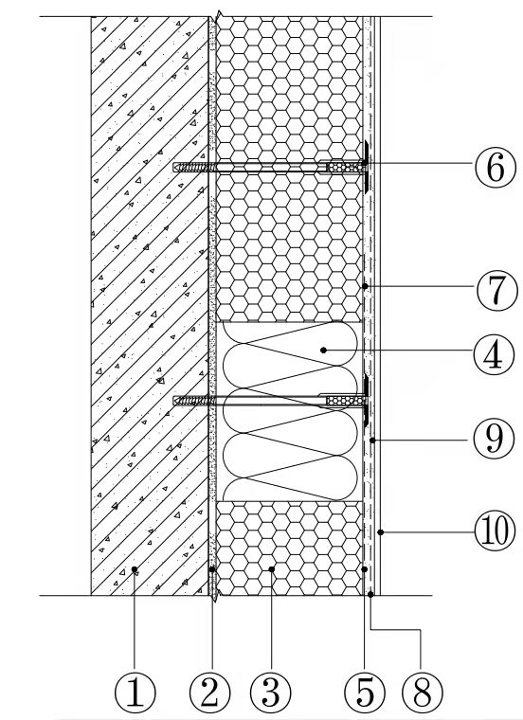
基  层  墙  体  ① | 粘  结  层  ② | 保  温  板^{注}  ③ | 防火隔离带  ④ | 增强材料  ⑤ | 辅  助  联  结  件  ⑥ | 底  层  ⑦ | 增  强  材  料  ⑧ | 面  层  ⑨ | 饰  面  层  ⑩
混凝  土墙  ，  各种  砌块  墙 | 胶  粘  剂 | 模塑聚苯板、硬泡聚氨酯板 | 岩棉条等 | 隔离带增强玻纤网 | 断热桥锚  栓 | 抹  面  胶  浆 | 玻  纤  网 | 抹  面  胶  浆 | 涂  料  、  饰  面  砂  浆  等
注：保温板可采用双层，两层保温板之间应粘结牢固

2 岩棉条薄抹灰外保温单网系统基本构造可按表A.0.1-2选用。
表A.0.1-2 岩棉条薄抹灰外保温单网系统基本构造
基  层  墙  体  ① | 基本构造 |  |  |  |  |  |  | 构造示意图
基  层  墙  体  ① | 粘  结  层  ② | 保  温  层  ③ | 抹面层 |  |  |  | 饰  面  层  ⑧ | 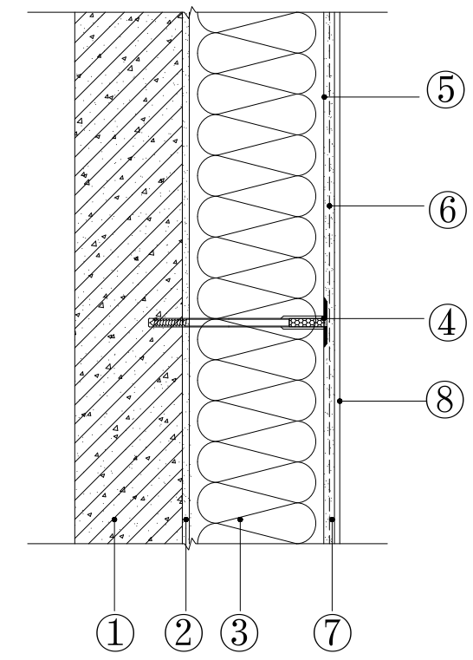
基  层  墙  体  ① | 粘  结  层  ② | 保  温  层  ③ | 辅助  联结  件④ | 底  层  ⑤ | 增强  材料  ⑥ | 面  层  ⑦ | 饰  面  层  ⑧
混凝  土墙  ，  各种  砌体  墙 | 胶  粘  剂 | 岩  棉  条 | 锚  栓 | 抹  面  胶  浆 | 玻  纤  网 | 抹  面  胶  浆 | 涂料  、  饰面  砂浆  等

3 岩棉条薄抹灰外保温双网系统基本构造可按表A.0.1-3选用。
表A.0.1-3 岩棉条薄抹灰外保温双网系统基本构造
基  层  墙  体  ① | 基本构造 |  |  |  |  |  |  |  | 构造示意图
基  层  墙  体  ① | 粘  结  层  ② | 保  温  层  ③ | 抹面层 |  |  |  |  | 饰  面  层  ⑨ | 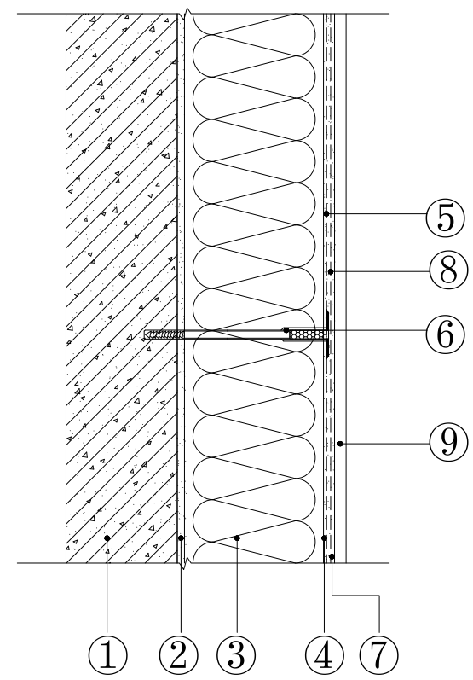
基  层  墙  体  ① | 粘  结  层  ② | 保  温  层  ③ | 底  层  ④ | 增强  材料  ⑤ | 辅助  联结  件⑥ | 面  层  ⑦ | 增强  材料  ⑧ | 饰  面  层  ⑨
混凝  土墙  ，  各种  砌体  墙 | 胶  粘  剂 | 岩  棉  条 | 抹  面  胶  浆 | 玻  纤  网 | 锚  栓 | 抹  面  胶  浆 | 玻  纤  网 | 涂料、饰面  砂浆  等

A.0.2 预制混凝土保温墙板系统构造可按表A.0.2选用。
表A.0.2 预制混凝土保温墙板系统基本构造
结  构  层  ① | 基本构造 |  |  |  |  | 构造示意图
结  构  层  ① | 复合保温层^{注} |  |  | 围  护  层  ⑤ | 饰  面  层  ⑥ | 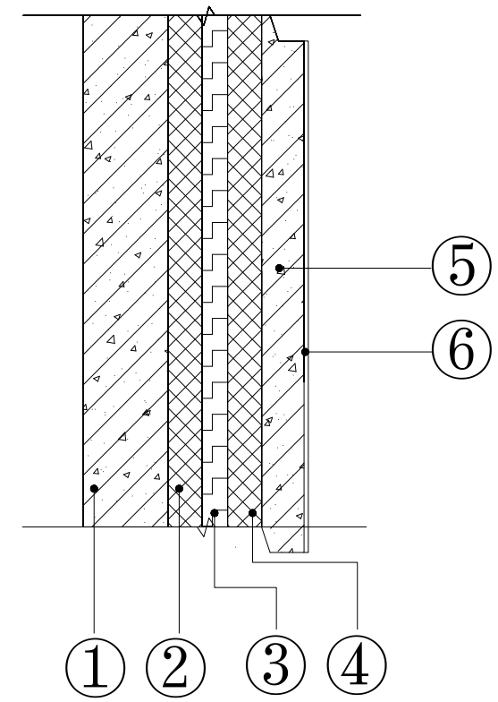
结  构  层  ① | 保温材料② | 保温材料③ | 保温  材料  ④ | 围  护  层  ⑤ | 饰  面  层  ⑥
内叶板 | 硬泡聚氨酯板 | 真空绝热板 | 硬泡聚氨酯板 | 外叶板 | 涂料、  界面剂等
注：复合保温层也可采用其他保温材料组合，或采用单一种类的保温材料

A.0.3 地面及地面下其他部位保温系统构造可按下列规定选用：
1位于地下室外墙的保温基本构造可按表A.0.3-1选用。
表A.0.3-1 地下室外墙保温基本构造
基  层  ① | 保  温  层  ② | 构造示意图
基  层  ① | 保  温  层  ② | 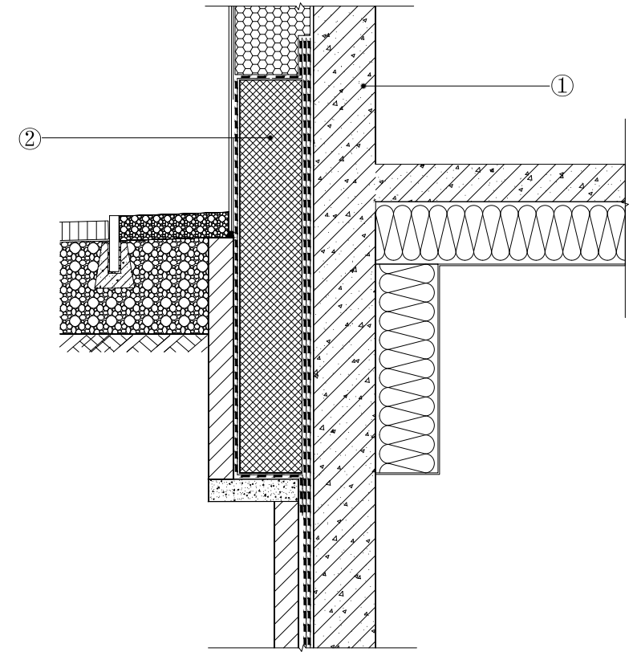
地下室外墙 | 挤塑板、高密度模塑板

2 位于地下室顶板下侧的保温基本构造可按表A.0.3-2选用。
表A.0.3-2 位于地下室顶板下侧的保温基本构造
基  层  ① | 基本构造 |  |  |  |  |  | 构造示意图
基  层  ① | 粘  结  层  ② | 保  温  层  ③ | 辅  助  联结  件  ④ | 抹面层 |  |  | 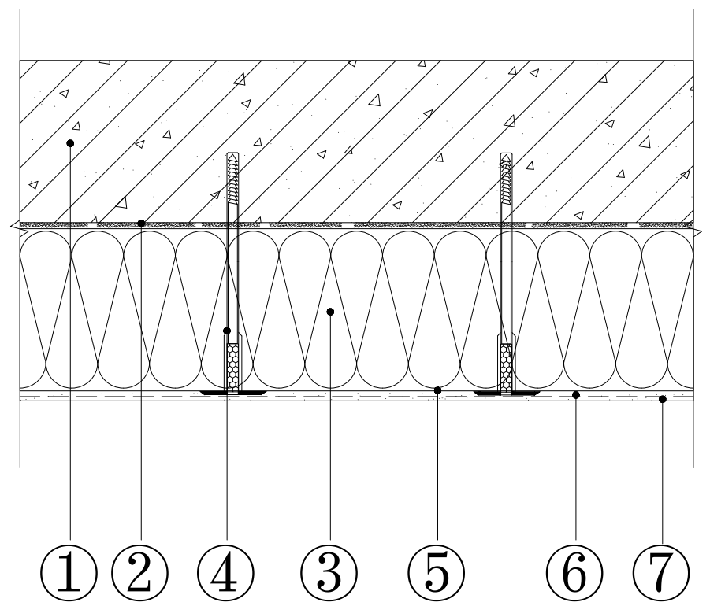
 |  |  |  | 底  层  ⑤ | 增  强  材  料  ⑥ | 面  层  ⑦
地下室顶板 | 胶  粘  剂 | 岩棉  条、岩棉板 | 断热桥锚  栓 | 抹  面  胶  浆 | 玻  纤  网 | 抹  面  胶  浆

3 位于垫层、底板、基坑底板上侧的保温基本构造可按表A.0.3-3选用。
表A.0.3-3 垫层、底板、基坑底板上侧保温的基本构造
基  层  ① | 基本构造 |  | 构造示意图
基  层  ① | 保  温  层  ② | 保  护  层  ③ | 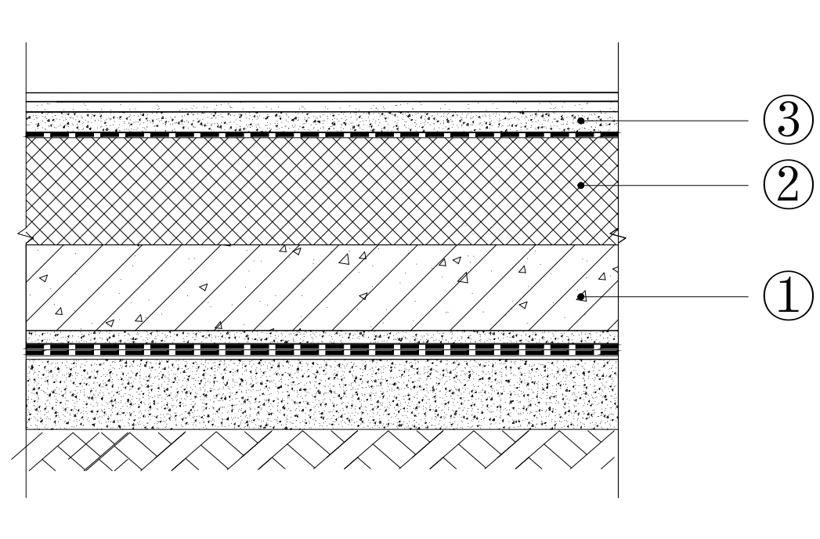
钢筋混凝土楼板 | 模塑聚苯板、挤塑聚苯板、硬泡聚氨酯板 | 细石混凝土等

4 位于底板侧立面和上侧的保温基本构造可按表A.0.3-4选用。
表A.0.3-4 底板侧立面和上侧保温的基本构造
基  层  ① | 基本构造 |  | 构造示意图
基  层  ① | 保  温  层  ② | 保护墙  ③ | 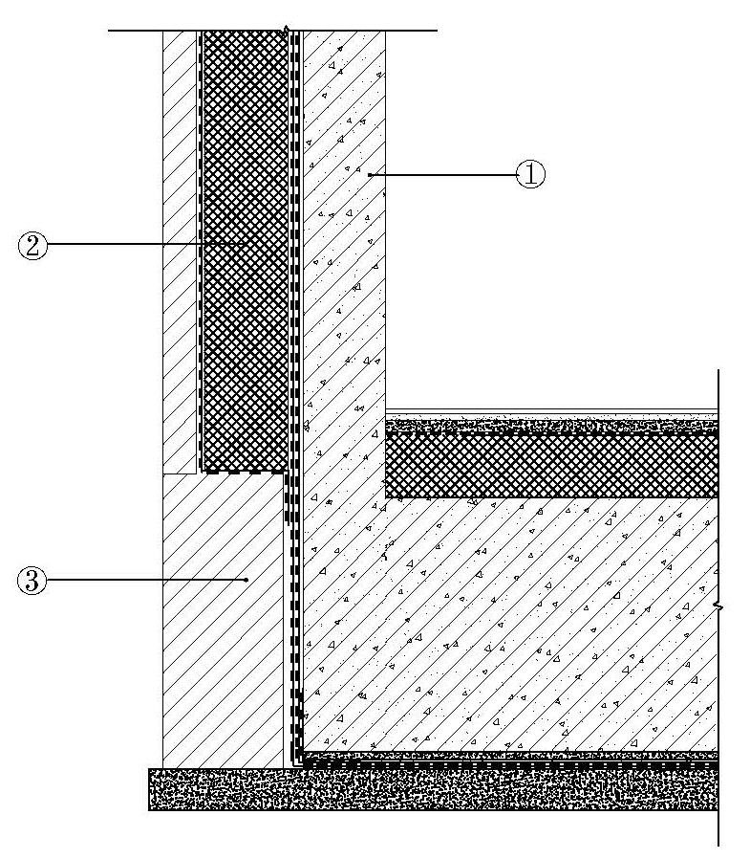
钢筋混凝土 | 挤塑聚苯板、高密度模塑板 | 砌砖

附录B 主要节点示意
B.0.1 穿墙管处做法见图B.0.1。
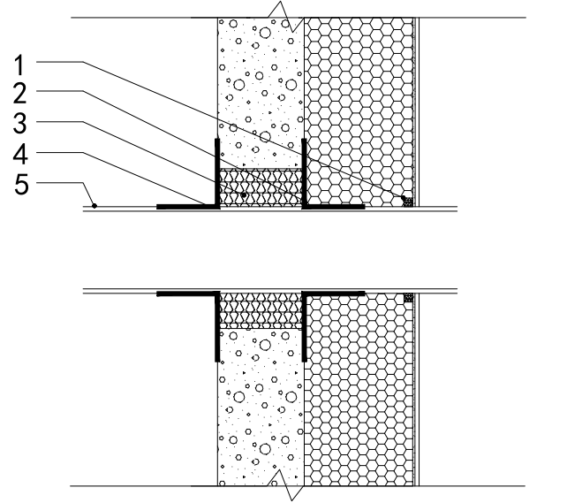
图B.0.1 穿墙管处做法示意图
1 膨胀止水带；2 防水透汽膜；3 洞口保温材料；4 防水隔汽膜；5 管道
B.0.2 落水管处做法见图B.0.2。
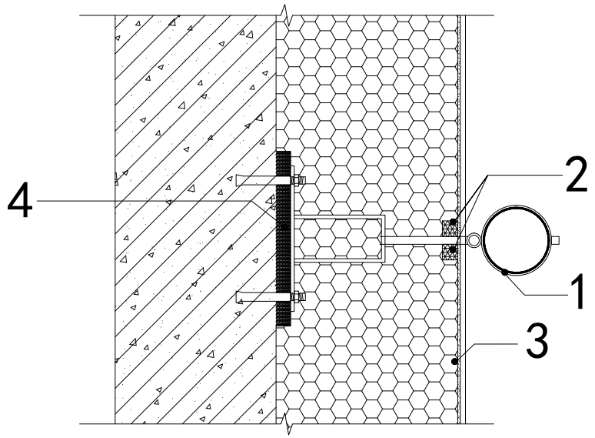
图B.0.2 落水管处做法示意图
1 落水管；2 膨胀止水带；3保温材料；4 隔热垫块

B.0.3 阳台板断热桥承重连接件做法见图B.0.3。
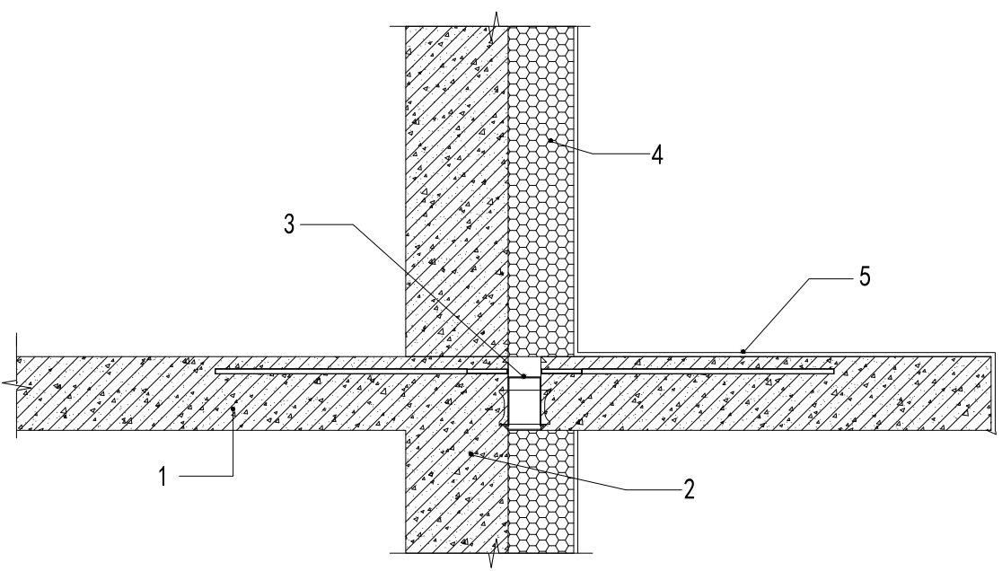
图B.0.3 阳台板断热桥承重连接件做法
1楼板；2基层墙体；3断热桥承重连接件；4保温材料；5阳台
B.0.4 空调板断热桥承重连接件做法见图B.0.4。
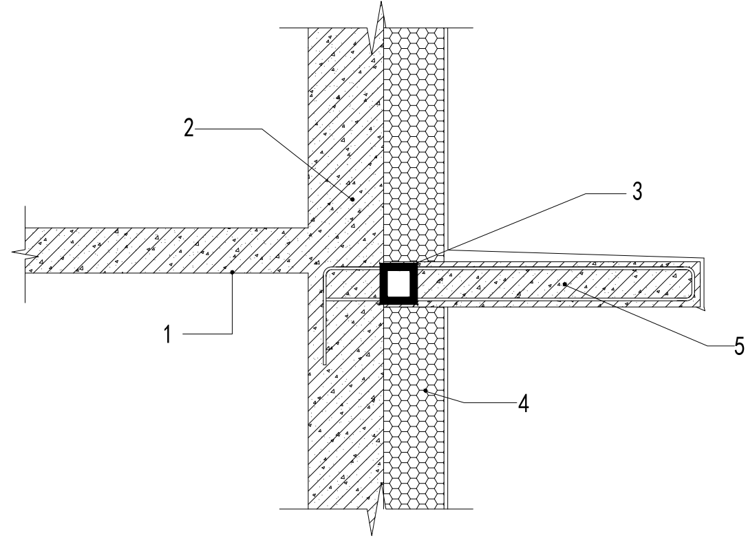
图B.0.4 空调板断热桥承重连接件做法
1楼板；2基层墙体；3断热桥承重连接件；4保温材料；5空调板
B.0.5 空调支架做法见图B.0.5。
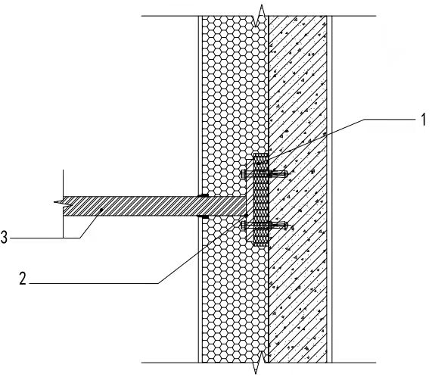
B.0.5 空调支架做法示意图
1 隔热垫块；2 钢板；3 角钢空调板
B.0.6 层间或起步托架安装见图B.0.6。
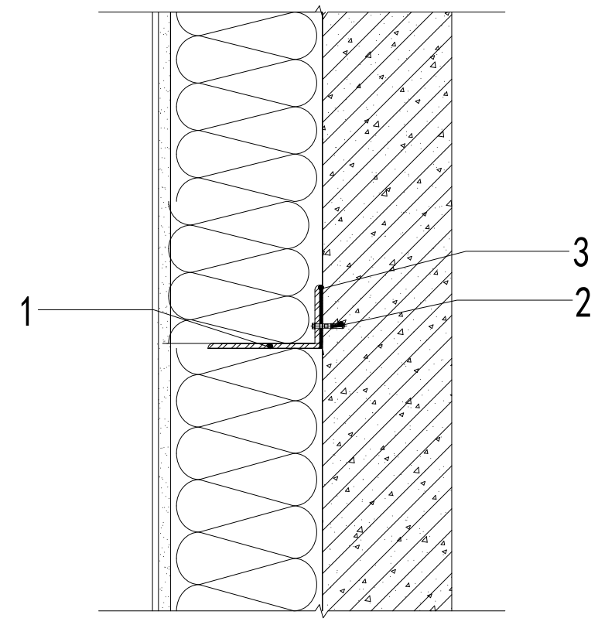
图B.0.6 层间或起步托架安装
1 托架；2 膨胀螺栓；3 隔热垫块

B.0.7 阳角托架安装见图B.0.7。
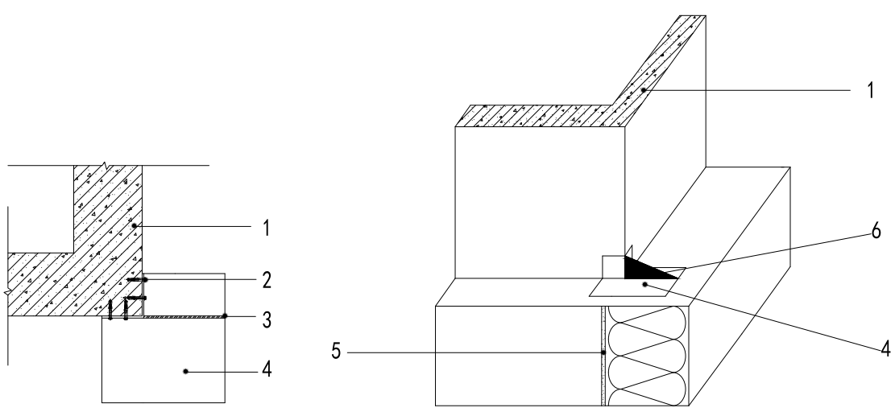
图B.0.7 阳角托架安装
1 基层墙体；2 膨胀螺栓；3 竖向肋板；4 阳角托架；5 胶粘剂；6 托架肋板

B.0.8 防火隔离带分层铺贴见图B.0.8。
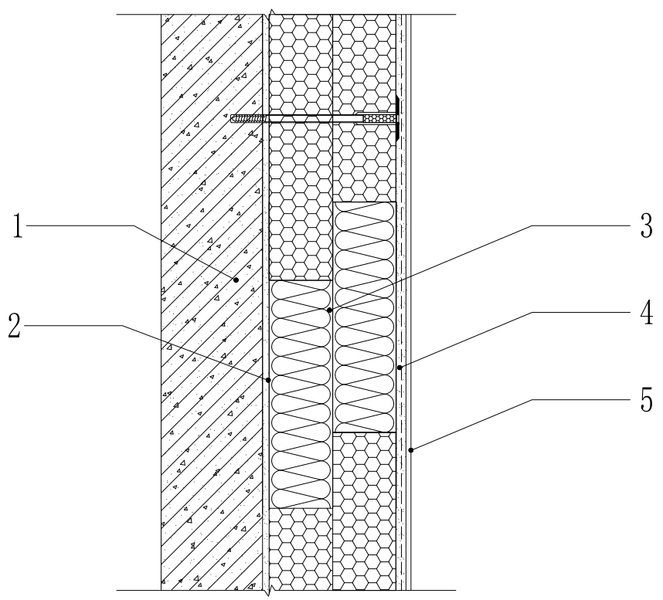
图B.0.8 防火隔离带分层铺贴
1基层墙体；2 胶粘剂；3 防火隔离带；4 抹面层；5 饰面材料

B.0.9 窗框外侧保温做法见图B.0.9。
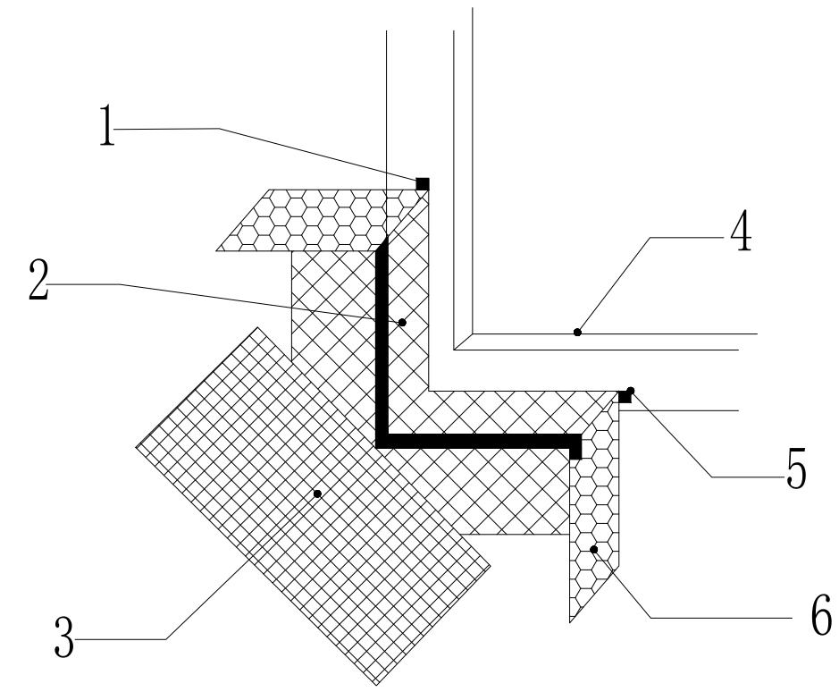
图B.0.9 窗框外侧保温做法
1 收边条；2 角网；3 洞口加强网；4 窗框；5 膨胀止水带；6 保温材料
B.0.10 窗洞口保温做法见图B.0.10。
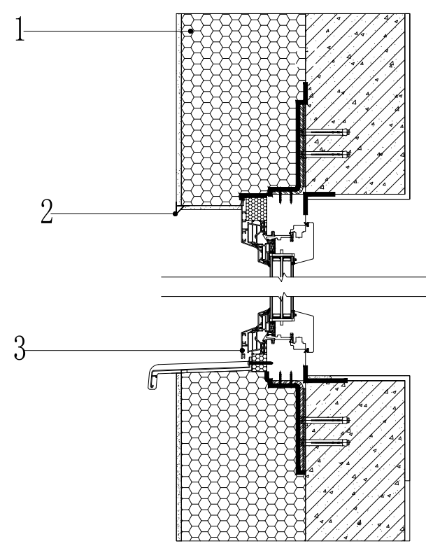
图B.0.10 窗洞口保温做法剖面图
1 保温材料；2 滴水线；3 外窗

B.0.11 断热桥锚栓非沉入式安装见图B.0.11。
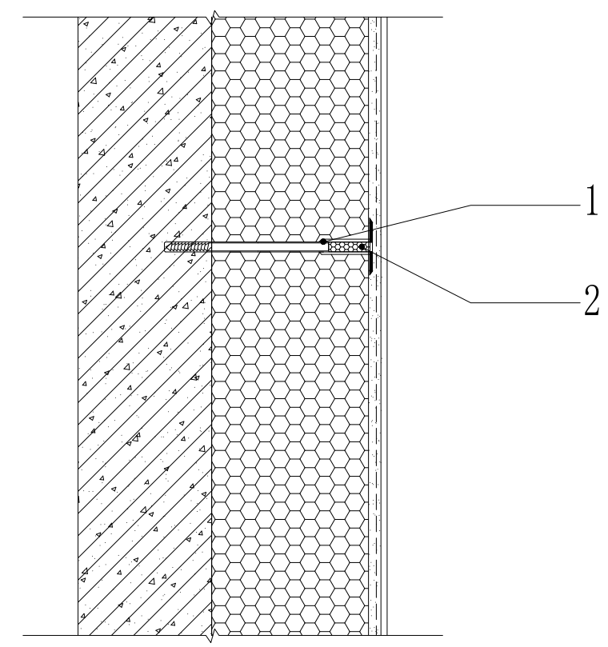
图B.0.11 断热桥锚栓非沉入式安装示意图
1 锚栓；2 发泡聚氨酯
B.0.12 断热桥锚栓沉入式安装见图B.0.12。
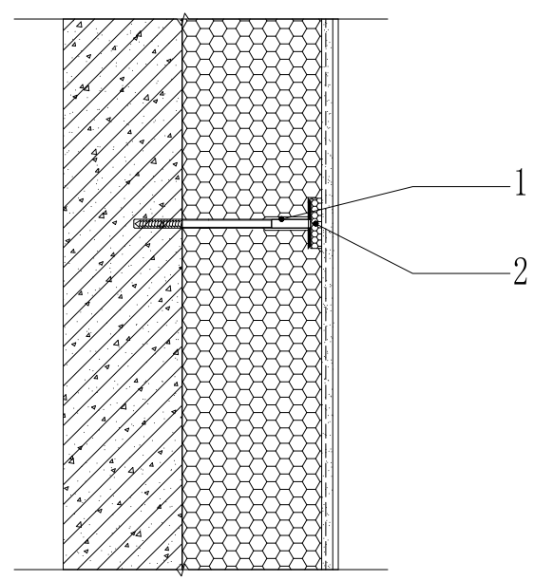
图B.0.12 断热桥锚栓沉入式安装示意图
1 锚栓；2 专用保温盖
B.0.13 阳角处增强做法见图B.0.13。
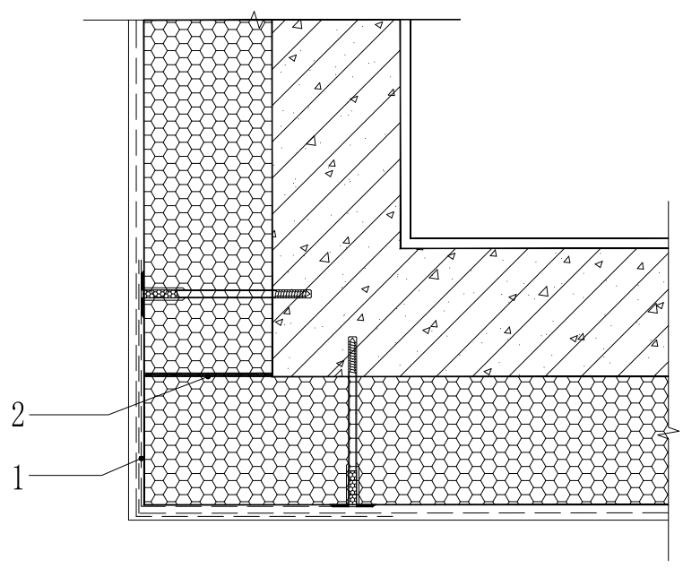
图B.0.13 阳角处增强做法
1 增强玻纤网；2 胶粘剂
B.0.14 女儿墙保温及压顶板做法见图B.0.14。
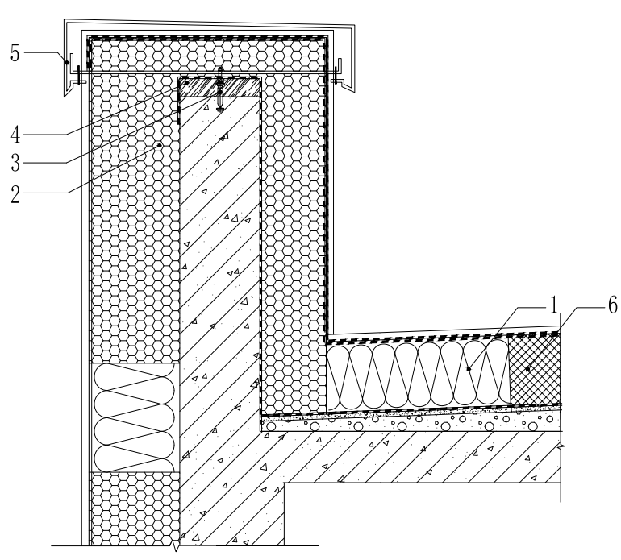
图B.0.14 女儿墙保温及压顶板做法
1防火隔离带；2 墙体保温材料；3 膨胀螺栓；4隔热垫块；5 金属盖板；6 屋面保温材料
B.0.15 外窗外挂式安装-底部采用连接件固定方式见图B.0.15。
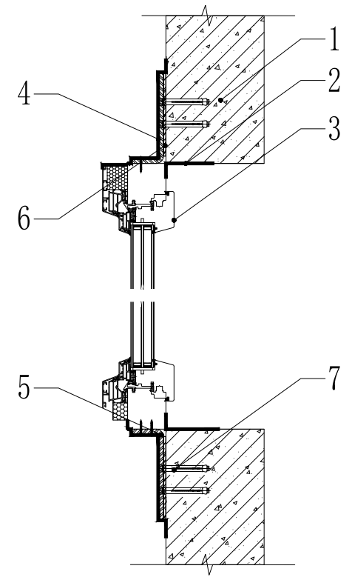
图 B.0.15 外窗外挂式安装-底部采用连接件固定
1 基层墙体；2 防水隔汽膜；3 窗框；4 防水透汽膜；5固定角钢；
6 隔热垫片；7 膨胀螺栓
B.0.16 外窗外挂式安装-底部采用支撑块方式见图B.0.16。
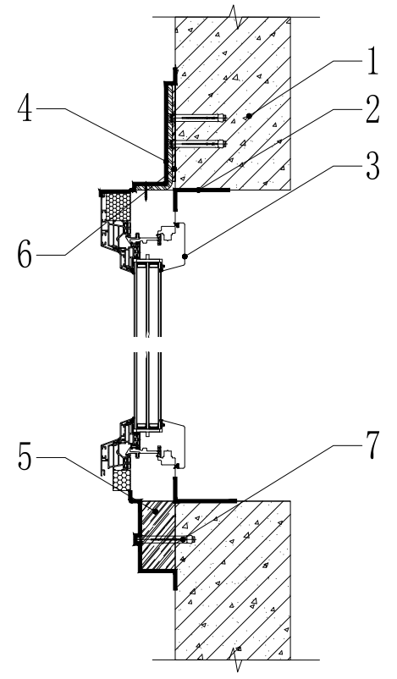
图B.0.16 外窗外挂式安装-底部采用支撑块
1 基层墙体；2 防水隔汽膜；3 窗框；4 防水透汽膜；5支撑块；
6 隔热垫片；7 膨胀螺栓
B.0.17 外窗带隔热附框的洞内安装方式见图B.0.17。
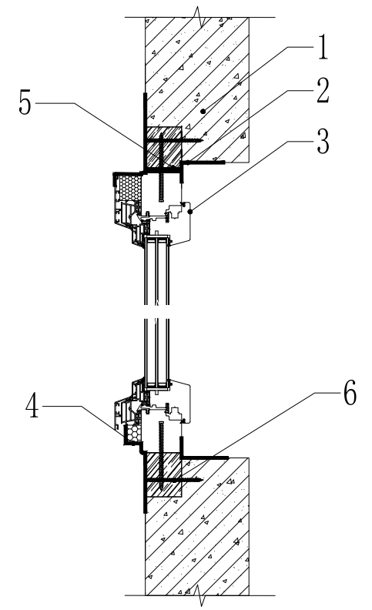
图B.0.17 外窗带隔热附框的洞内安装方式
1 基层墙体；2 防水隔汽膜；3 窗框；4 防水透汽膜；5 预压膨胀密封带；6 螺钉
B.0.18 装配式建筑外窗安装见图B.0.18。
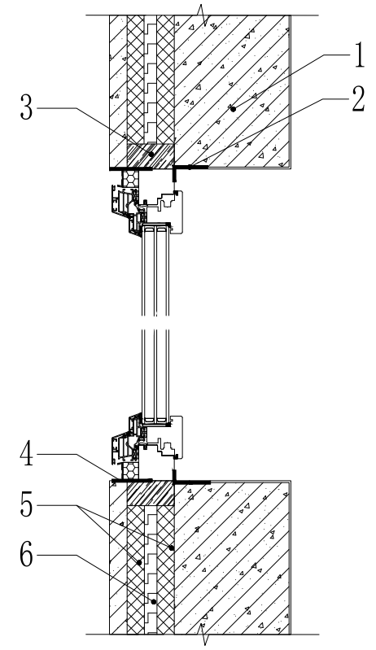
图B.0.18 装配式建筑外窗安装
1 基层墙体；2 防水隔汽膜；3 防腐木垫块；4 防水透汽膜；5 保温材料1；6 保温材料2
B.0.19 活动外遮阳安装见图B.0.19。
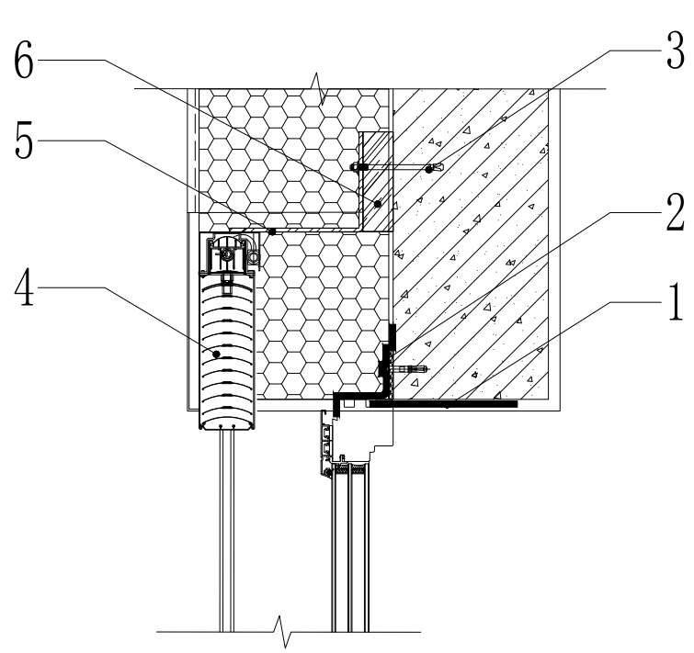
图B.0.19 活动外遮阳安装示意图
1 防水隔汽膜；2 防水透汽膜；3 膨胀螺栓；4 外遮阳；5 固定角钢；6 隔热垫块
B.0.20 出屋面管道做法见图B.0.20。
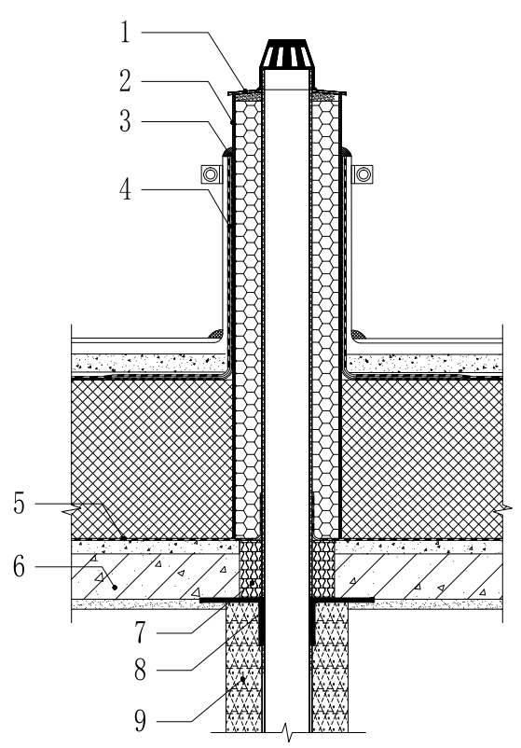
图B.0.20 出屋面管道做法
1 PVC板；2套管；3 密封膏；4 防水层；5 隔汽层；6 结构楼板；
7 填塞保温；8 防水隔汽膜；9 橡塑保温
B.0.21 女儿墙断热桥承重连接件做法见图B.0.21。
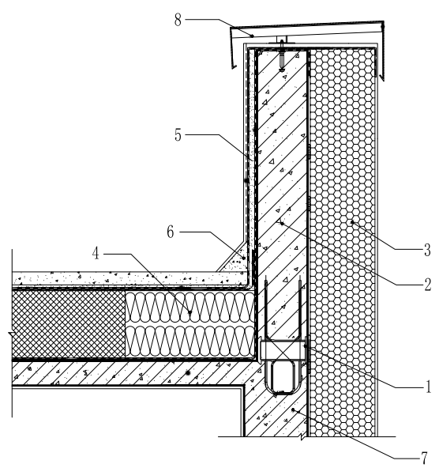
图B.0.21 女儿墙断热桥承重连接件做法
1 断热桥承重连接件；2女儿墙；3外墙保温材料；4屋面防火隔离带；5抹面层；
6混凝土阴角保护层；7墙体；8女儿墙压顶
B.0.22 穿楼面管道断热桥做法见图B.0.22。
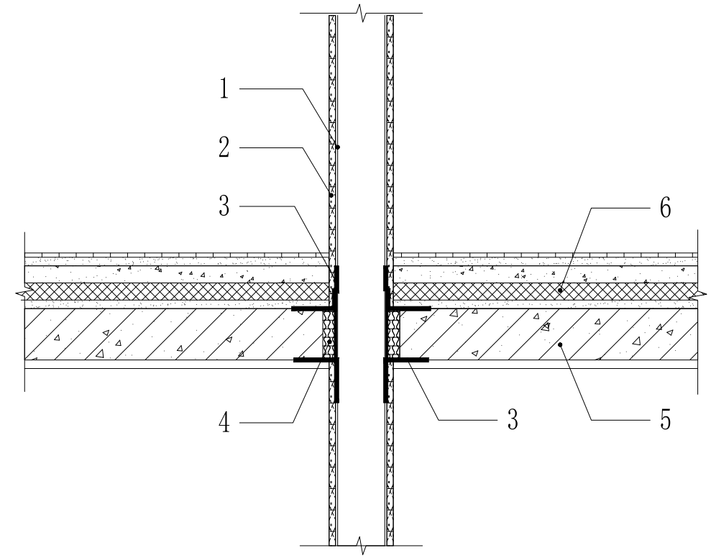
图B.0.22 穿楼面管道断热桥做法
1 PVC管道；2管道保温层；3 防水隔汽膜；4 洞口保温材料；5 结构楼板；6 楼面保温层
B.0.23 防水隔汽膜“一”字型粘贴见图B.0.23。
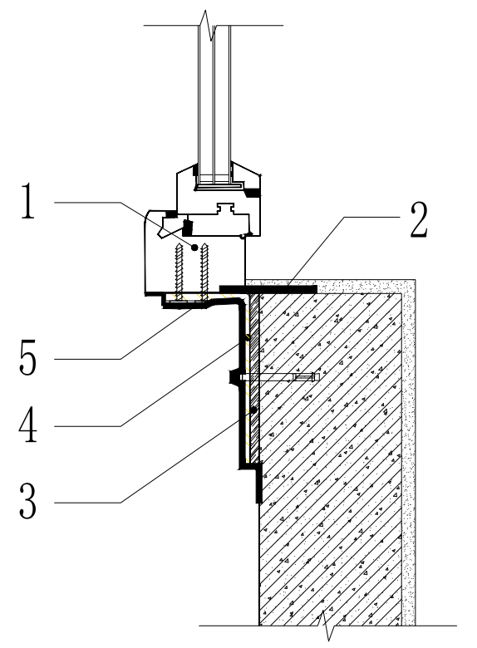
图B.0.23 防水隔汽膜“一”字型粘贴示意图
1 窗框；2 一型防水隔汽膜；3 隔热垫片；4 角钢；5 防水透汽膜
B.0.24 防水隔汽膜“U”字型粘贴见图B.0.24。
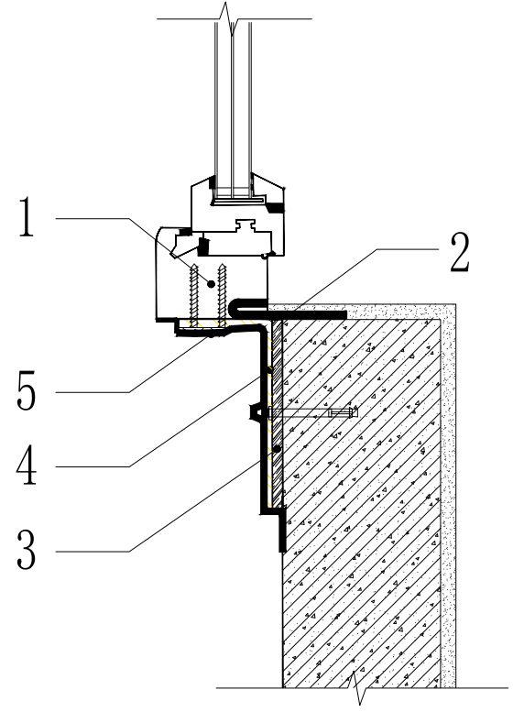
图B.0.24 防水隔汽膜“U”字型粘贴示意图
1 窗框；2 U型防水隔汽膜；3 隔热垫片；4 角钢；5 防水透汽膜
B.0.25 防水隔汽膜“L”型粘贴见图B.0.25。
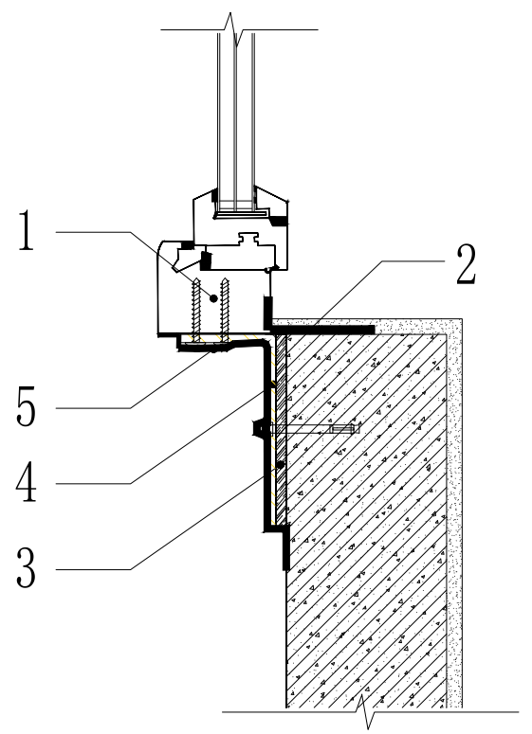
图B.0.25 防水隔汽膜“L”型粘贴示意图
1 窗框；2 L型防水隔汽膜；3 隔热垫片；4 角钢；5 防水透汽膜
B.0.26 管道部位防水隔汽膜粘贴方式见图B.0.26。
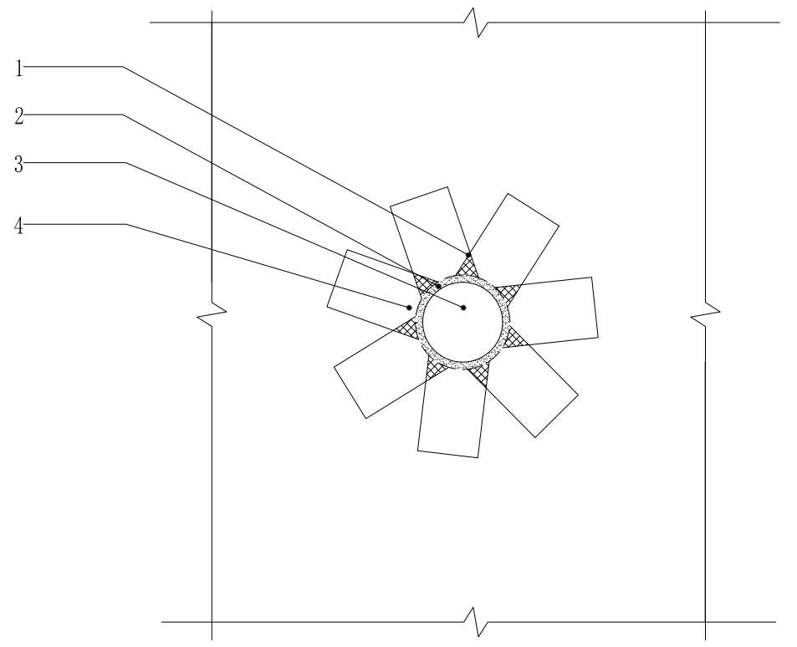
图B.0.26 管道部位防水隔汽膜粘贴图
1 防水隔汽膜搭接区域；2 填充保温；3 穿墙管；4 防水隔汽膜

B.0.27 超低能耗公共建筑边界的屋面连接设备基础断热桥措施做法1，见图B.0.27。
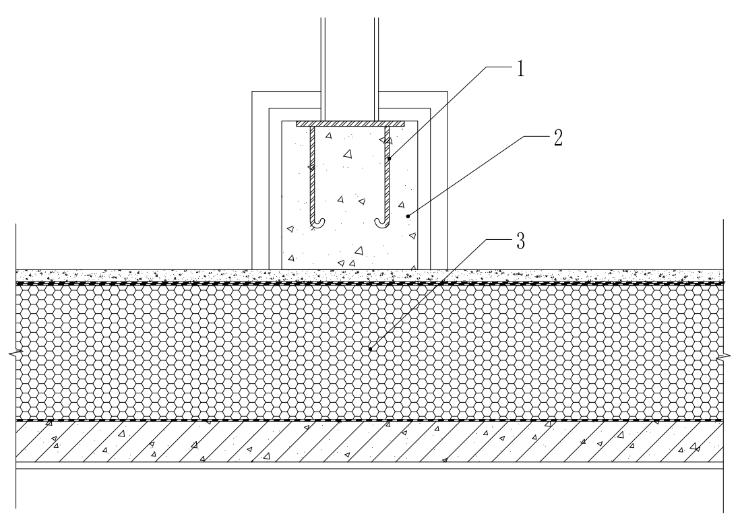
图B.0.27 超低能耗公共建筑边界的屋面连接设备基础断热桥措施做法1
1 钢结构预埋件；2 混凝土基础；3 保温材料
B.0.28 超低能耗公共建筑边界的屋面连接设备基础断热桥措施做法2，见图B.0.28。
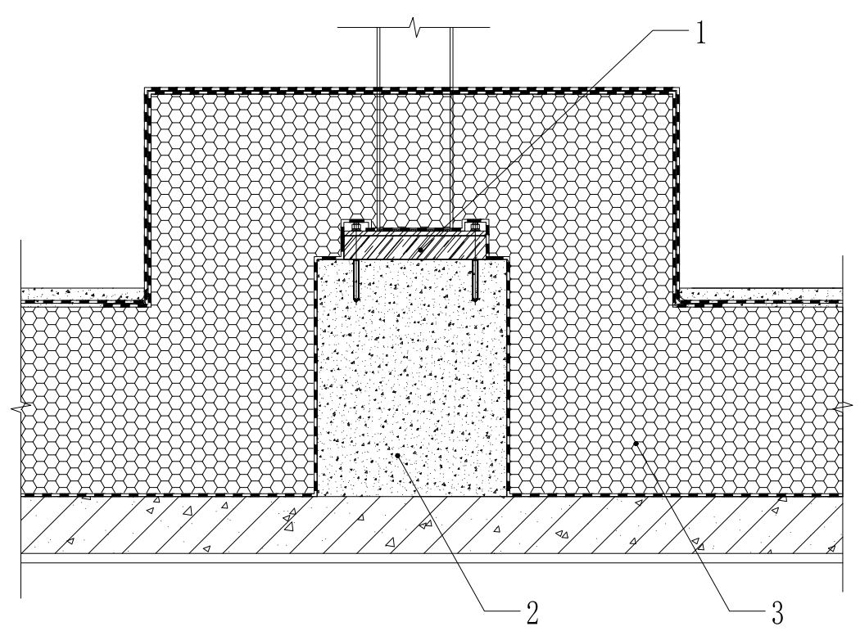
图B.0.28 超低能耗公共建筑边界的屋面连接设备基础断热桥措施做法2
1 隔热垫块；2 混凝土基础；3 保温材料

B.0.29 幕墙光伏系统断热桥做法，见图B.0.29。
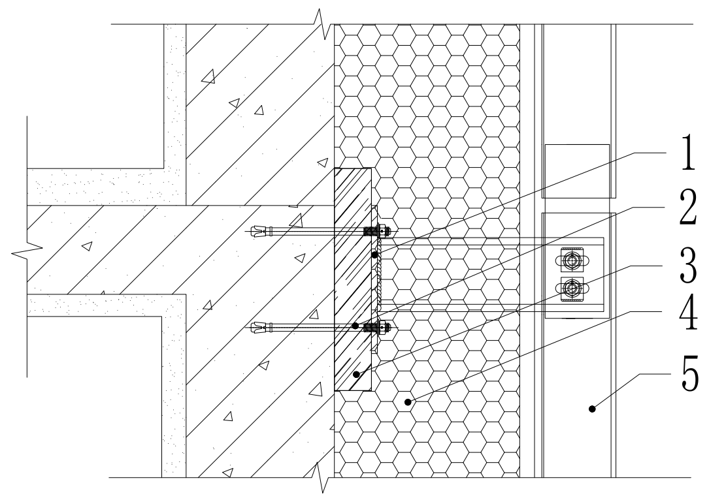
图B.0.29 幕墙光伏系统断热桥做法
1 后置埋件；2 膨胀螺栓；3 隔热垫块；4 保温材料；5竖龙骨

本规程用词说明
1 为便于在执行本规程条文时区别对待，对要求严格程度不同的用词，说明如下：
1）表示很严格，非这样做不可的用词：
正面词采用“必须”，反面词采用“严禁”；
2）表示严格，在正常情况下均应这样做的用词：
正面词采用“应”，反面词采用“不应”或“不得”；
3）表示允许稍有选择，在条件许可时，首先应这样做的用词：
正面词采用“宜”，反面词采用“不宜”；
4）表示有所选择，在一定条件下可以这样做的，采用“可”。
2 条文中必须按指定的标准、规范或其它相关规定执行时，写法为“应符合……规定”或“应按……执行”。

引用标准名录
- 《建筑节能与可再生能源利用通用规范》GB 55015
- 《建筑防火通用规范》GB 55037
- 《建筑电气与智能化通用规范》GB 55024
- 《建筑设计防火规范》GB 50016
- 《建筑节能工程施工质量验收标准》GB 50411
- 《混凝土结构工程施工规范》GB 50666
- 《屋面工程技术规范》GB 50345
- 《通风与空调工程施工规范》GB 50738
- 《通风与空调工程施工质量验收规范》GB 50243
- 《压缩机、风机、泵安装工程施工及验收规范》GB 50275
- 《建筑给水排水设计标准》GB 50015
- 《建筑给水排水及采暖工程施工质量验收规范》GB 50242
- 《建筑电气工程施工质量验收规范》GB 50303
- 《民用建筑太阳能热水系统应用技术标准》GB 50364
- 《建筑施工脚手架安全技术统一标准》GB 51210
- 《近零能耗建筑技术标准》GB/T 51350
- 《模塑聚苯板薄抹灰外墙外保温系统材料》GB/T 29906
- 《建筑保温砂浆》GB/T 20473
- 《装配式混凝土建筑技术标准》GB/T 51231
- 《建筑绝热用玻璃棉制品》GB/T 17795
- 《建筑用岩棉绝热制品》GB/T 19686
- 《建筑外墙外保温用岩棉制品》GB/T 25975
- 《真空绝热板》GB/T 37608
- 《预拌砂浆》GB/T 25181
- 《绝热用模塑聚苯乙烯泡沫塑料（EPS）》GB/T 10801.1
- 《绝热用挤塑聚苯乙烯泡沫塑料（XPS）》GB/T 10801.2
- 《建筑绝热用硬质聚氨酯泡沫塑料》GB/T 21558
- 《光伏发电站防雷技术要求》GB/T 32512
- 《可再生能源建筑应用工程评价标准》GB/T 50801
- 《建筑光伏系统应用技术标准》GB/T 51368
- 《光伏建筑一体化系统防雷技术规范》GB/T 36963
- 《太阳能供热采暖工程技术标准》GB 50495
- 《泡沫塑料及橡胶 表观密度的测定》GB/T 6343
- 《绝热材料稳态热阻及有关特性的测定 热流计法》GB/T 10295
- 《硬质泡沫塑料 压缩性能的测定》GB/T 8813
- 《人造板及饰面人造板理化性能试验方法》GB/T 17657
- 《硬质泡沫塑料吸水率的测定》GB/T 8810
- 《建筑材料及制品燃烧性能分级》GB 8624
- 《外窗热工缺陷现场测试方法》GB/T 39684
- 《装配式混凝土结构技术规程》JGJ 1
- 《硬泡聚氨酯板薄抹灰外墙外保温系统材料》JG/T 420
- 《建筑用真空绝热板》JG/T 438
- 《岩棉薄抹灰外墙外保温工程施工技术标准》JGJ/T 480
- 《建筑外墙外保温防火隔离带技术规程》JGJ 289
- 《公共建筑节能检测标准》JGJ/T 177
- 《泡沫玻璃绝热制品》JC∕T 647
- 《建筑施工高处作业安全技术规范》JGJ 80
- 《施工现场临时用电安全技术规范》JGJ 46
- 《薄抹灰外墙外保温工程技术规程》DB11/T 584
- 《外墙外保温防火隔离带技术规程》DB11/T 1383
- 《装配式混凝土结构工程施工与质量验收规程》DB11/T 1030
- 《预制混凝土夹心保温外墙板应用技术规程》DB11/T 2128
- 《玻璃棉板外墙外保温施工技术规程》DB11/T 1117
- 《超低能耗居住建筑节能工程施工技术规程》DB11/T 1971
- 《公共建筑节能工程施工质量验收规程》DB11/T 510
- 《建筑工程施工安全操作规程》DB11/T 1833

北京市地方标准

超低能耗公共建筑节能工程施工及验收规程
Specification for construction and acceptance of ultra-low energy
public building energy saving engineering

XXXXXX

条文说明

2024年

1 总则

1.0.1 推广超低能耗建筑是建筑节能低碳发展的重要途径。“十三五”时期，北京市共组织建设超低能耗建筑53万平方米，“十四五”将超低能耗建筑目标定为累计500万平方米，增加了近9倍。2023年12月发布的《北京市建筑绿色发展条例》也明确提出推广超低能耗建筑，推动政府性资金参与投资建设的新建公共建筑优先执行超低能耗建筑标准的要求。超低能耗建筑节能工程的施工质量直接影响到建筑节能目标的实现，其施工方法和施工工艺较传统做法有明显差异，对断热桥施工、气密性处理等各个施工细节的要求更严。与超低能耗居住建筑相比，超低能耗公关建筑的立面造型更加丰富、建筑功能更加多样、设备系统更加复杂，在节能工程中需要采取大量的施工技术措施，为规范这些技术措施的施工和验收工作，制定了本规程。
1.0.2 本规程规定的超低能耗公共建筑包括了国家标准《近零能耗建筑技术标准》GB/T 51350中的超低能耗建筑和近零能耗建筑，以及北京地方标准《超低能耗公共建筑设计标准》DB11/T 2240。国家标准和北京市地方标准虽然对超低能耗建筑的能效指标要求不同，但施工和验收均可按本规程执行。

2 术语

2.0.4 防水隔汽膜有自粘型和非自粘型两种类型产品。其中自粘型产品的膜均带胶，而非自粘型产品的膜包含带胶和不带胶两部分。
2.0.9本条中所指高密度模塑聚苯板、高密度硬泡聚氨酯板为具有很高抗压强度的材料，并非工程中常用的保温材料。
2.0.11 本条所指的断热桥连接件是成品的部件。连接件本身具备承受荷载和隔断热桥的作用，因此使用连接件后，悬挑构件无需外贴保温即可满足降低结构热桥的要求。连接件隔断热桥的保温材料为 A1 级岩棉。穿越保温材料的受力钢筋应采用具备更低的导热系数的不锈钢，不锈钢钢筋同碳钢钢筋连接，连接形式采用机械连接或焊接，机械连接接头符合I 级接头标准；当连接件受力钢筋整体采用普通钢筋时，为保证防腐满足结构设计年限，应采用热浸镀锌处理，并符合 GB/T13912《金属覆盖层 钢铁制件热浸镀锌层计算要求》。 抗剪材料为纤维高性能混凝土，或者钢抗剪腹板，当采用钢抗剪腹板时， 为保证防腐满足结构设计年限，应采用热浸镀锌处理。

3 基本规定

3.0.4 气密层位于围护结构内侧更有利于其完整性和连续性，一般气密层设置在围护结构内侧,（当在钢结构等围护结构内侧不方便施工的情况下可以在外侧），外窗与外墙间的缝隙、穿墙管道与外墙间的缝隙、外墙部位的开关或电线盒、穿外墙电线、二次砌筑部分与现浇混凝土部分的缝隙、二次砌筑部分、模板支护螺栓孔、装配式墙板之间的拼接缝等。当同一栋建筑对气密性有不同要求的两部分时，分界处应做气密性处理。
3.0.5 围护结构上的悬挑构件、女儿墙等部位采用的断热桥处理措施宜采用成品断热桥承重连接件的方式，此种方式可以替代悬挑构件的外部保温，具备良好的热工性能，除此之外具备耐火、施工便捷、降噪等优点。
3.0.6 超低能耗公共建筑地下室易出现同时存在超低能耗建筑和非超低能耗建筑两部分的情形，在施工前应详细查看图纸，了解分界处保温层和气密层的具体范围和节点做法。
3.0.7 专项施工方案编制时应科学设计各分项工程之间的工序衔接。在实际工程中，可能并不包含本条文中的全部分项，具体情况按工程实际包含分项为依据制定专项施工方案。对施工人员进行培训的主要目的是让其了解材料和设备性能，掌握施工要领和具体施工工艺，施工人员应经过培训合格后在上岗施工。
3.0.10 本规程中相关验收内容主要针对超低能耗公共建筑。建筑气密性在本规程中作为一个单独的分项工程，主要是因为超低能耗公共建筑对于气密性要求较高，对很多部位需要进行相应的处理，为了更好的控制施工质量，将其作为一个单独的分项。其他节能分项工程划分及验收要求按照《建筑节能与可再生能源利用通用规范》GB 55015、《建筑节能工程施工质量验收标准》GB 50411、《公共建筑节能工程施工质量验收规程》DB11/510等国家和北京市现行有关标准执行。

4 墙体节能工程

4.1一般规定

4.1.2 本条主要是希望尽量选用规格较大产品，减少缝隙，选用宽度200mm，一般单条长度在1200mm，厚度按300mm的话，单条重量在8kg左右。
4.1.3 当采用岩棉板时，由于其厚度限制，如采用多层粘贴、锚固，增加了施工难度，对于联结安全性来说，岩棉条系统也高于岩棉板系统，所以在超低能耗公共建筑中建议采用岩棉条做法，如必须采用岩棉板做法则应组织专家论证后方可实施。
4.1.4 对于锚栓的抗拉承载力标准值应按照相关标准的规定对不同系统、不同基层分别要求。
当基层墙体为加气混凝土等砌体结构时，加气混凝土一般不应低于A5.0级。锚栓的有效锚固深度可参考下图确定：
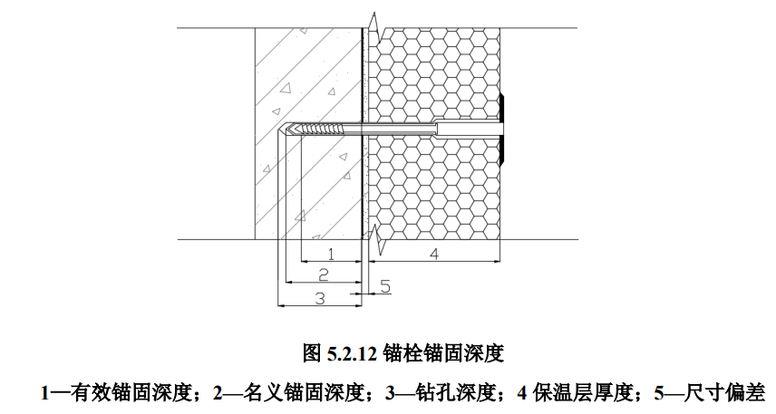
4.1.5 围护结构的悬挑构件包括阳台、空调板、雨棚、挑梁、墙体等，以阳台和空调板为例，当采用外包保温且保温较厚时，施工难度大。而使用成品断热桥连接件，相当于在悬挑构件和主体结构之间做了一层保温，且通过技术措施保证受力，降低热桥损失。这种形式在国外例如德国应用广泛，已经作为规范要求的做法。断热桥承重连接件需提供热工参数，例如线热桥系数，需满足室内不结露（PHI要求内表面最低温度＞17°C ）等要求。
4.1.7 本规程给出了目前超低能耗公共建筑中常用的墙体保温材料品种，对系统、保温材料及配套材料均进行了规定，其中真空绝热板用于预制保温墙板，作为外墙外保温材料使用时还应满足《建筑用真空绝热板应用技术规程》JGJ/T 416规定，如采用其他品种保温材料应严格按照设计的相关规定进行材料选择，并制定完善的施工工艺。

4.2 施工准备及作业条件

4.2.1 基层墙体验收合格，主要指墙体基面上的残渣和脱模剂应清理干净，墙面平整度超差部分应剔凿或修补，基层墙体上的施工孔洞应已堵塞密实并进行了防水处理。
断热桥承重连接件由于具备结构连接功能，因此安装时需做好隐蔽验收，保证安装质量。
4.2.2 超低能耗公共建筑建筑外墙保温施工对于基层墙体的要求要高于普通建筑，所以本规程对于外保温施工墙体基面的要求高于国家标准，主要依据当地结构优质工程评审标准。

4.3 施工要点

4.3.3 断热桥措施一般可采用木块、塑料块、三元乙丙橡胶等材料，厚度一般大于5mm。胶粘剂作用主要是该部位所受风荷载较大，需要进行粘结处理，外侧在进行抹灰挂网等施工。
4.3.4 保温板粘贴后，超过2mm的缝隙应用发泡聚氨酯等材料进行填充处理。
4.3.7 窗框周围锚栓安装需要避开气密措施。
4.3.9 对于岩棉条薄抹灰外保温系统，采用单层网格布或双层网格布做法均可，当采用双层网时，锚钉宜位于两层网布之间。
4.3.10 对于基层为钢筋混凝土墙体时，采用彩色砂浆、真石漆、平涂料等饰面材料可满足要求，一般不会出现内部结露和冷凝受潮的问题。对于基层为加气混凝土时，只有涂料的水蒸气渗透阻不超过610m²·h·Pa/g，才能避免内部结露和冷凝受潮的危险，能满足要求的饰面材料较少。解决这个矛盾的办法除选择水蒸气渗透阻小的饰面材料外，还可在轻质结构墙体上设置隔汽层。
4.3.11 屋面防水层延伸至女儿墙顶部目的是达到更好的防水效果，如防水只做到女儿墙根部，很容易发生破坏，而女儿墙顶部有很好的防护措施，能够保护防水层。

4.4 质量验收

4.4.5 复验项目应符合现行地方标准《公共建筑节能工程施工质量验收规程》DB11/510的规定。

5 幕墙节能工程

5.1 一般要求

5.1.3 建筑幕墙埋件所用的隔热垫块需要满足结构安全、保温、防火和耐久性等方面要求，并经设计单位复核。钢制雨棚、空调板等悬挑构件所用隔热垫块性能指标可以参考本条要求。
5.1.4 建筑幕墙和采光顶施工与保温、气密性施工存在交叉，因此在幕墙施工时需做好保温和气密性节点处理，如幕墙埋件与保温层之间的缝隙填塞保温、幕墙龙骨不剔凿保温、透光幕墙周圈与基层墙体缝隙的气密性处理等。

5.2 施工准备及作业条件

5.2.1 超低能耗公共建筑透光幕墙和采光顶安装时对现场结构洞口尺寸精度要求高，在施工前需要复核加工图纸、深化设计图纸和现场结构洞口间的偏差。

5.3 施工要点

5.3.1 单元式透光幕墙单元构件运输、堆放、起吊和安装过程中需做好保护措施，控制好连接件和单元式幕墙安装精度以及密封胶质量等，保证幕墙气密性满足设计要求。
5.3.3 气密性施工为选择性工序，宜在保温层安装前处理。

5.4 质量验收

5.4.1 幕墙和采光顶在施工完毕后，不少部位或节点已被遮封隐蔽，在工程验收时无法观察和检测，这些部位或节点的断热桥和气密性处理施工质量对幕墙和采光顶的保温、气密、防水等性能至关重要，应在安装施工过程中完成隐蔽工程验收。

6 外门窗节能工程

6.1 一般要求

6.1.1 超低能耗公共建筑外门窗安装宜采用整窗安装，并充分考虑现场垂直运输条件，单块固定玻璃面积大于3平方米时，可采用框玻分离的方式安装，但安装时需要对窗框和玻璃之间的缝隙采取有效的密封措施。
6.1.2采用外挂式安装需要保障安装结构面的平整度，保温应对门窗框进行有效覆盖，外挂式安装材料应具有耐候性，金属件应进行防腐处理，并根据门窗自重、风荷载和连接件布置方式等条件计算复核外挂式安装的安全性，提供相应的连接安全计算书。连接件安装前，需要检查门窗洞口四周梁的高度和柱的宽度，确保连接件能全部固定到墙体结构上。
6.1.3 隔热副框传热系数与外墙保温相当，可以采用外挂和洞口内安装。
6.1.5 超低能耗公共建筑外门应采取有效的隔断热桥措施，门槛与型材应进行有效连接，以保证门槛的连接强度。

6.2 施工准备及作业条件

6.2.2 外门窗安装的同时也要粘贴气密性材料，低于5℃会影响气密性材料的性能，所以本条规定外门窗安装的环境温度。
6.3 施工要点

6.3.1 对于防水隔汽膜采用“L”型粘贴方式时，其施工流程稍有不同，防水隔汽膜不需提前粘贴到窗框上，而是在外窗安装完成后再粘贴。
6.3.4 提前标示中心线和高度控制线有利于快速定位门窗安装位置，提高窗整体安装的工作效率。
6.3.6 门窗安装应注意连接件的固定位置，连接件距离外窗边缘距离、间距和中梃位置的距离。支撑块可采用防腐木垫块，可避免热桥的产生。
6.3.7 外门窗采用隔热副框安装时，应在结构、副框和门窗框体之间采取气密性措施。
6.3.9 披水板和保温之间宜采用预压膨胀密封带进行密封处理。
6.3.11 遮阳连接件安装时，应避开外窗连接件，且不应影响门窗防水透气膜的粘贴。

6.4 质量验收

6.4.3 质量证明文件通常包括出厂合格证、中文说明书、型式检验报告及相关性能测试报告等。

7 屋面节能工程

7.1 一般规定

7.1.3 女儿墙作为屋面系统重要的组成部分，热桥长度较大，使用断热桥承重连接件， 可简化外保温作业。
7.1.5 本条给出了目前超低能耗公共建筑中常用的屋面保温材料品种，对保温材料性能要求进行了规定。

7.3 施工要点

7.3.1 防水隔汽层可采用防水材料或隔汽材料进行施工。
7.3.9 女儿墙断热桥连接件并不是通长布置，根据荷载及连接件的承载力确定布置间距，断热桥承重连接件之间填充保温材料，此种做法可降低热桥损失。

7.4 质量验收

7.4.5 超低能耗建筑屋面保温材料往往需要多层敷设，敷设方式不正确易形成局部热桥，保温厚度偏差过大时会影响保温效果和后面工序施工。

8 地面及地面下其他部位节能工程

8.1 一般规定

8.1.1 超低能耗公共建筑地下室房间功能复杂，普遍存在地下室外轮廓突出地上建筑物的现象，首层地面、供暖地下室顶板、供暖地下室地面等与土壤接触的部位，以及分隔供暖房间与非供暖房间的地下室楼板上侧，使用的保温材料需兼顾抗压和吸水率低的要求。
8.1.2与土壤接触的地下室外墙包括供暖房间外墙和非供暖房间外墙，非供暖房间外墙因断热桥的要求，需要局部进行保温处理。
8.1.4 本条给出了目前超低能耗公共建筑中常用的地面及地面其他部位保温材料品种，对保温材料性能要求进行了规定。当使用部位在地下室顶板下侧时，可以采用岩棉作为保温材料。

9 气密性措施

9.1 一般规定

9.1.1 当某部位室内侧采用防水隔汽膜并在室外侧对应采用防水透汽膜时，对应使用的防水隔汽膜和防水透汽膜宜为同一厂家提供的配套使用的产品。对于刷胶粘贴的防水隔汽膜和防水透汽膜还应使用同一厂家提供的配套粘贴的胶。
9.1.2 二次结构砌筑宜采用砌块打孔暗敷设电气穿线管施工工艺，防止敷设线管开槽破坏砌块，以增加围护结构的气密性。
9.1.8 超低能耗公共建筑对气密性材料的技术要求与超低能耗居住建筑一致。

9.2 施工准备及作业条件

9.2.3 有突起物宜尽量采用剔凿方式处理，对凹洼的部位采用抹灰砂浆修补平整，不应有掉灰、起皮等现象，不宜大面积采用厚度大于20mm厚抹灰砂浆粉饰平整。
在粘贴防水隔汽膜或防水透汽膜时，应尽量保持膜材的松弛状态，不能将膜用力抻拉后进行粘贴。
9.3 施工要点

9.3.2 穿围护结构管道根据管道的形状不同有不同的气密性处理方法，主要分为圆形和矩形管道的气密性处理方法，安装穿墙管道时，管道周边采用保温材料（阻燃型发泡聚氨酯或保温棉）填实，管道应清洁，墙面应平整；剪一段长度比管道周长长约20mm的隔汽膜，将其对折后，将中折线下部按20mm~30mm宽间隔剪开；将隔汽膜上端沿管道外围包裹一圈预粘贴，然后在管壁上涂抹配套密封胶并涂刮均匀，不应漏涂，将隔汽膜与管道粘贴压实。然后再在管道洞口墙面周边批刮配套密封胶，将下部剪开的隔汽膜展开分别压紧在密封胶上，保证与墙面贴合密实，拐角处不留空隙；剪两段长度比管道直径长不少于100mm的防水隔汽膜，沿中间位置裁出管道直径相当的半圆，然后将两段隔汽膜套过管道覆盖在第一层隔汽膜之上，并采用配套密封胶粘贴在墙面上；采用同上述方法，在管道另一侧墙面采用配套密封胶粘贴透汽膜。
9.3.4 防水隔汽膜采用“一”字形还是“U”字形粘贴方式主要取决于防水隔汽膜是非自粘型还是自粘型，一般非自粘型防水隔汽膜是“一”字形粘贴方式，而自粘型防水隔汽膜可采用“U”字形粘贴方式和“L”形粘贴方式。但无论是非自粘型还是自粘型防水隔汽膜都有部分是带胶的用于与窗框粘贴。粘贴防水隔汽膜所用工具不得有尖角，防止破坏防水隔汽膜，宜用刮板或滚轮。
1 在外门窗框周圈粘贴防水隔汽膜时应先确定外门窗的室内外侧和上下口方向，搭接时接头上搭下，保证雨水渗入时接头是顺水流方向。
2 外门窗框四角部位防水隔汽膜根据门窗框与门窗洞口的大小间距预留一定余量，大约为门窗框与门窗洞口的大小间距的1.5倍，在窗角部位预留出的多余的防水隔汽膜重叠折成一个直角，从门窗框一边过渡到另一边，不应断开。
4 此条给出的30min为一般通用要求，当温度较高时，气密性胶的固化速度较快，建议在刷胶后尽快粘贴防水隔汽膜，具体工程应用过程中，其固化时间可参考其生产商推荐的标准。
6 外门窗洞口四角部位，尤其是门下的位置粘贴防水隔汽膜是较难处理的部位易发生问题，在专项施工方案中要提出相应的处理措施。
防水隔汽膜粘贴后，在其表面进行抹灰处理时，其抹灰砂浆的性能应该能够满足相应国家、行业标准的规定。
9.3.5 对于装配式夹心保温建筑，外窗无法采用外挂式安装，通常会将外窗安装于夹心保温之上，所以一般会采用L形粘贴防水隔汽膜。
9.3.10 采用防水隔汽膜对圆形管道进行气密性处理时，相邻两段防水隔汽膜搭接部分最外侧的搭接宽度最小，本规程要求最小搭接宽度即最外侧搭接宽度不应小于10mm。管道四周所用保温材料的性能应符合相应设计和标准的要求。
9.3.15 施工前，砌体结构基层应已经验收合格，包括砌块缝隙的勾缝处理均应满足相关标准的要求，方可进行施工。
9.3.16 采用气密性胶对线孔进行封堵后，穿外围护结构线不可再随意移动，避免气密性胶出现松脱。
9.3.18 防水隔汽膜宜粘贴在承托板的背面，避免影响室内装修效果。

9.4 质量验收

9.4.3 气密性抹灰面积与外保温面积相似，因此参考《建筑节能工程施工质量验收标准》GB50411-2019中对保温的检验批划分。
9.4.4 建筑气密性检测一般是对整栋建筑进行气密性测试，采用鼓风门法测试在室内外压差正负50Pa的压力下建筑每小时换气次数。目前检测方法包括国家标准《建筑物气密性测定方法 风扇压力法》GB/T 34010和工程建设标准化协会标准《建筑整体气密性检测及性能评价标准》T/CECS 704-2020，因设计要求可能会高于相关标准的规定，所以检测结果需要符合设计和标准的规定。当建筑整体空间不适合采用鼓风门法测试时，可采用示踪气体法测试。
9.4.6 防水隔汽膜和防水透汽膜复验测试：180°剥离强度、拉伸力、撕裂强度、不透水性、水蒸气透过性能、透气率共六项，其中180°剥离强度只需测其与混凝土基材的原强。水蒸气透过性能是衡量防水隔汽膜和防水透汽膜的最主要功能性指标，经调研，当前行业内用的大部分防水隔汽膜的检测周期在7天以内，不影响施工工期，因此将水蒸气透过性能也纳入复验项目。
9.4.8 气密性抹灰厚度的检测方法类似保温板厚度检测方法，但不建议采用剖开的方式检测避免破坏气密性效果。

10 通风与空调节能工程

10.1 一般规定

10.1.2 通风与空调系统应在竣工前进行联合试运转及调试，新风系统总风量调试结果与设计总风量偏差在-5%~10%，各风口风速与设计风量偏差不大于15%。室内噪声应符合设计要求。

10.2 施工准备及作业条件

10.2.1 风管制作前需要明确制作工艺，技术要求与施工方案等已落实。风管加工场地、材料堆放场地、道路、照明等均应满足施工要求。
10.2.2 风管施工方案中坐标、标高、走向及保温措施应与设计图纸一致，且复核现场条件。

10.3 施工要点

10.3.4 吊顶式通风机组吊装时应按设计或机组安装说明进行吊顶安装。吊顶式新风热回收机组安装应保证机组周围有一定的空间，对于户式新风热回收系统，新风热回收机组顶面与楼板之间的空间应大于20mm;新风热回收机组与吊顶之间的空间在25mm以上。新风热回收机组安装完成后，为了保证检修方便，吊顶应预留检修口。
10.3.7 风管保温材料的燃烧性能、材质、密度、导热系数、规格与厚度应符合设计要求。风管穿超低能耗围护结构边界处应进行阻断热桥处理。为保证建筑气密性，风管穿超低能耗气密层边界应进行气密性处理。

10.4 质量验收

10.4.1 为了保证节能绝热效果，防止产生凝结水，通风与空调系统中与节能有关的隐蔽工程部位，应随施工进度对其及时进行验收。
10.4.2 本条给出了通风与空调系统的节能验收的划分原则和方法。新风热回收系统的验收，应根据工程的实际情况、结合项目特点，分别按系统、楼层等进行划分。

11 冷热源节能工程

11.2 施工准备及作业条件

11.2.1 供冷供热系统作业应在施工方案批准、现场设备材料验收合格、设备基础验收后进行。施工方案中设备的坐标、标高、管道走向及保温措施应与设计图纸一致。
11.3 施工要点

11.3.2 供热、供冷管道以及冷媒管道与支吊架之间应设置绝热衬垫，这是阻止热桥产生的重要措施，同时可避免出现冷凝现象。供热、供冷管道阀门也是热桥薄弱点，应按设计要求进行断热桥处理，当设计无要求时建议设置保温。
11.3.4 为降低空调支架的传热损失，一般采用断热桥连接件固定，施工时应严格注意。
11.4 质量验收

11.4.3 空调与供暖系统在建筑中是能耗大户，而其冷热源和辅助设备又是空调与供暖系统中的主要设备，其选型是否合理，将直接影响建筑的总能耗。提高制冷、制热性能系数是降低建筑供暖、空调能耗的主要途径之一。冷热源设备进场时，应核查它们的有关性能参数是否符合设计要求并满足国家现行有关标准的规定。
11.4.5 为了避免出现冷凝现象以及降低建筑热桥，需对穿超低能耗保温层边界的冷热水管及冷媒管采取阻断热桥措施。

12 电气节能工程

12.2 施工准备及作业条件

12.2.2 超低能耗建筑设有监测与控制系统，电气线路多，需提前做好管线预留预埋，并应保证预留尺寸和位置准确。
12.2.3 外墙一般是建筑气密层的组成部分，插座、电箱和管线等应尽量避免设置在气密层位置，如无法避免，应在电气安装和施工前先对上述部位进行气密性处理。当外墙为轻质砌块结构，电气接线盒等安装前应先在孔洞内涂抹石膏或水泥砂浆，再将接线盒等推入孔洞，石膏或水泥砂浆应将电气接线盒等与外墙孔洞的缝隙密封严密。
12.3 施工要点

12.3.7 地下核心筒隔墙敷设保温时，配电箱、线槽、配电柜等安装位置尽量避开有保温层的隔墙，避免保温和电气施工顺序不合理，及影响配电室、电井安装净宽等问题。电气桥架的气密性处理还应包括桥架内。
11.4 质量验收

12.4.11 外墙插座也可采用专门的气密性部品，应保证气密性部品与基层墙体密封密实、不留孔隙。

13 太阳能光热系统节能工程

13.1 一般规定

13.1.1 太阳能光热系统的施工安装应保证建筑物的结构和功能设施安全；应严格按照相关规范进行土建、防水、管道等部位的施工安装。太阳能光热系统的安装，应考虑后续更换集热器及设备的需要，保证相应部位的耐久性和寿命。
13.1.2 太阳能光热系统中应设置防过热安全防护措施和防冻措施。强风、冰雹、雷击、地震等恶劣自然条件也可能对室外安装的太阳能光热系统造成破坏；如果用电作为辅助热源，还会有电气安全问题。需设置相应的技术措施加以防范。
13.1.6 公共建筑相比于居住建筑，冷热源系统形式相对复杂，太阳能光热系统一般与区域集中供热、空气源热泵、地源热泵等其他清洁能源系统互补使用，为协同贯彻我国供暖热计量和供暖收费改革，应针对太阳能光热系统性能进行测试分析，明确太阳能在冷热源系统中的节能降碳效益，因此应建设有效的能量监测系统，并对太阳能集热系统得热量、辅助热源供热量、系统供热量等进行能量计量。
11.4 质量验收

13.4.1 系统调试是使系统功能正常发挥的调整过程，也是对工程质量进行检验的过程。一般情况下，系统调试应在竣工验收阶段进行；不具备使用条件时，如竣工时间在太阳能光热系统非工作季节，经建设单位同意可以延期调试。
13.4.2 太阳能光热系统工程中与节能有关的隐蔽部位位置特殊，一旦出现不容易发现和修复，应随施工进度及时进行验收。
13.4.4 平板型太阳能集热器的耐撞击、耐压、热性能应符合现行国家标准《平板型太阳能集热器》GB/T 6424的要求，真空管型太阳能集热器的耐撞击、耐压、热性能应符合现行国家标准《真空管型太阳能集热器》GB/T 17581的要求。
13.4.11 公共建筑相比于居住建筑，太阳能光热系统规模更大，供热采暖需求更加多样，同时系统采用的末端设备差异也比较大。如不对蓄热、供热温度进行控制，将导致节假日供热需求较低时，贮热设备的蓄热温度过高；也会导致正常供热采暖时，供热温度超出风机盘管、散热器等末端设备的供热温度范围，影响系统的安全性和舒适性，引起不必要的能源浪费。因此要求通过自动控制系统对蓄热、供热温度进行有效的控制，同时要求自动控制系统中使用的温度传感器，其测量不确定度不应大于0.5℃。
13.4.12 公共建筑中多采用集中集热、集中储热和集中供热的系统形式，对于集中式系统，一般由于建筑造型多样、层高大小差异，易出现太阳能集热系统循环、供热采暖系统循环水力失衡的问题，导致实际流量较设计流量差别较大，如很多高层公共建筑的太阳能光热系统，顶层流量大、供热温度高，底层流量小，供热温度低，因此公共建筑更强调系统联合调试，其运行工况应与设计工况尽可能接近。现行国家标准《通风与空调工程施工质量验收规范》GB 50243提出了供热采暖系统的流量与设计值之间偏差的规定，应严格执行，同时本条文也约束了太阳能集热系统循环的流量与设计值之间容许偏差。

14 太阳能光伏节能工程

14.1 一般规定

14.1.4 公共建筑对光伏发电具有良好的消纳潜力，有益于自发自用，减少对电网的冲击，为提高建筑光伏的发电收益，进一步提升实时碳减排效益，应针对太阳能光伏系统的发电、消纳以及市电交互特性进行测试分析，在合适的位置安装可通讯的双向电能表，对光伏发电、光伏发电消纳、光伏发电并网以及市电供电的功率和电量进行分项计量。

14.3 施工要点

14.3.5 光伏系统连接件在满足受力计算的前提下，应遵循超低能耗公共建筑保温隔热和断热桥处理技术的规定。
14.3.7 光伏系统的汇流箱、储能设备、逆变器、配电箱等电气设备宜安装在室内，以避免设备外挂用连接件产生的热桥。
14.4 质量验收

14.4.1 公共建筑相对于居住建筑，更适宜采用建筑光伏一体化的引用形式，目前主要以光伏幕墙、光伏采光顶、光伏金属屋面等为主，建筑光伏组件既是发电部件，又是承担建筑结构功能的建筑构件，现行行业标准《玻璃幕墙工程质量检验标准》JGJ/T 139、《采光顶与金属屋面技术规程》JGJ 255等对此类建筑构件提出了明确规定，还应符合上述标准中的相关质量验收要求。
14.4.6 国家全文强制《建筑节能与可再生能源利用通用规范》GB 55015提出应监测太阳能光伏组件背板温度，以及按照最高工作温度设计安装方式的要求，尤其在光伏幕墙、光伏采光顶等建筑一体化应用形式中，光伏组件背板温度不仅影响实际发电效率，还影响建筑自身热工特性，间接导致建筑冷热负荷波动，合理的安装方式将利于光伏发电散热，减少对建筑室内环境的影响，因此应监测光伏组件的背板温度，并对最高温度和设计最高温度下的安装方式进行有效验证。
14.4.7 建筑光伏系统遭受雷击是重要的安全隐患，公共建筑不仅是否安装光伏，本身就采取防雷措施，屋顶上太阳能光伏组件和支架等金属构件同样要采取防雷措施，一般情况下利用屋顶墙上的接闪带做接闪器，在支架系统上增设多处接闪杆，太阳能光伏系统应处于接闪杆的保护范围内，因此要求太阳能光伏系统应与公共建筑协同考虑防雷措施。对此，国家标准《光伏建筑一体化系统防雷技术规范》GB/T 36963和《光伏发电站防雷技术要求》GB/T 32512提出了明确的技术要求，应参照上述标准，对防雷装置的施工进行质量验收。
14.4.8 太阳能光伏系统的试运行与测试应符合电气设备的测试并测试合格，并应符合国家现行标准《建筑物电气装置》GB/T 16895、《火力发电厂试验、修配设备及建筑面积配置原则》DL/T 5004、《家用太阳能光伏电源系统技术条件和试验方法》GB/T 19064的相关要求及《建筑节能工程施工质量验收标准》GB 50411相关要求。

15 工程现场检验

15.1 围护结构实体检验

15.1.2 建筑气密性检测一般是对整栋建筑进行气密性测试，采用鼓风门法测试在室内外压差正负50Pa的压力下建筑每小时换气次数。目前检测方法包括国家标准《建筑物气密性测定方法 风扇压力法》GB/T 34010和工程建设标准化协会标准《建筑整体气密性检测及性能评价标准》T/CECS 704-2020，因设计要求可能会高于相关标准的规定，所以检测结果需要符合设计和标准的规定。当建筑整体空间不适合采用鼓风门法测试时，可采用示踪气体法测试。

附录A 构造做法

A.0.2 预制混凝土保温墙板系统的复合保温层目前多采用挤塑板或聚氨酯板与真空绝热板进行复合使用，也可单独采用聚氨酯板，但需符合安全性要求。保温拉结件宜采用不锈钢，且应放置于真空保温板接缝位置。
A.0.3 表A.0.3-1、表A.0.3-2和表A.0.3-3主要是分割超低能耗与非超低能耗部位的保温做法，对于地下车库等重载楼面，其一般不会包含在超低能耗公共建筑范围内。对于2层以下的小别墅等建筑，其可能在基坑底板上进行地面保温处理。当分割超低能耗空间的楼板在首层以上时，可参照本条做法。
表A.0.3-4主要是位于超低能耗区域的底板侧立面和上侧部位的保温做法，当设计图纸要求地下室外墙内侧也做保温时，宜先施工外墙内侧保温，再施工底板上侧保温。

